臺灣銀行股份有限公司

機器人流程自動化導入專案

功能需求說明書

|  |  |
| --- | --- |
| 版　　次： | 1.7 |
| 文件日期： | 109年12月9日 |

文件變更記錄

|  |  |  |  |  |
| --- | --- | --- | --- | --- |
| 日期 | 版本 | 單位 | 姓名 | 備註 |
| 109/11/6 | 1.0 | 昕力資訊 | 昕力資訊 | 初版。 |
| 109/11/9 | 1.1 | 昕力資訊 | 昕力資訊 | 更新郵件遞送原則，以及風險管理部、國際部與電子金融部相關流程。 |
| 109/11/10 | 1.2 | 昕力資訊 | 昕力資訊 | 更新國際部與信託部相關流程。 |
| 109/11/11 | 1.3 | 昕力資訊 | 昕力資訊 | 更新電子金融部相關流程。 |
| 109/11/12 | 1.4 | 昕力資訊 | 昕力資訊 | 更新貴金屬部相關流程。 |
| 109/11/19 | 1.5 | 昕力資訊 | 昕力資訊 | 新增系統參數存用原則；更新檔案處理原則，以及風險管理部、電子金融部、信託部相關流程。 |
| 109/11/24 | 1.6 | 昕力資訊 | 昕力資訊 | 新增過期資料清除計畫；更新連線作業項目說明表。 |
| 109/12/9 | 1.7 | 昕力資訊 | 昕力資訊 | 更新授信審查部及信託部相關流程。 |
|  |  |  |  |  |

目錄

第一章、 目的 1

第二章、 專案範圍 2

一、 套裝軟體功能規格 2

（一） RPA管理軟體 2

（二） RPA開發工具 2

（三） RPA執行軟體 2

二、 專業服務規格 2

（一） 機器人系統平台建置 2

（二） 機器人流程開發導入 2

第三章、 內容 4

一、 需求編碼原則 4

二、 需求項目列表 5

三、 功能性需求 7

（一） 共用需求 7

1. RPA管理軟體(Center) 7

2. RPA開發工具(Studio) 8

3. RPA執行軟體(Agent) 8

4. 系統參數存用原則 9

5. 任務機器人郵件遞送原則 10

6. 任務機器人登入授權原則 10

7. 任務機器人工作目錄原則 10

8. 任務機器人檔案處理原則 11

9. 流程重啟與通知轉換手動作業機制 12

（二） 企業金融部 14

1. 企業行銷名單配對分行流程 14

（三） 授信審查部 23

1. 放款餘額每日變動表 23

2. 通報作業自動化提醒分行 33

（四） 國際部 44

1. 存放銀行同業減損明細表 44

2. SWIFT電報費劃付分攤表 51

（五） 風險管理部 62

1. 金融市場重要資訊彙整表 62

2. BIS系統上傳資料 79

3. 授信資產品質分析表-信用卡 98

4. 臺灣銀行重大變故通報情形分析表 106

5. 每日監控 112

6. 各對象別放款金額暨占比分析表 120

7. 逾期放款分析表-消費者貸款(房地抵押擔保) 126

8. 逾期放款分析表-消費者貸款(房地抵押擔保)開始還本二年內 131

9. 同一集團限額授信管理明細表 137

10. 同一法人限額授信管理明細表 143

11. 同一行業別資料抓取 148

（六） 電子金融部 154

1. 查詢消費扣款特約商店營業狀態 154

2. A012 160

3. A056繳稅異常紀錄整理 164

4. 管控成績日報彙整 171

（七） 國內營運部 177

1. 新臺幣存款變動情形表 177

2. 存款平均利率 183

3. 主要業務營運量執行情形表 189

4. 績效指標總覽 196

5. 盈餘預估表 201

6. 四大基金-各月份平均餘額 207

7. 八大銀行存放月報表 215

（八） 信託部 220

1. 外部權利行使資訊源資料彙整_報表整理 220

2. 外部權利行使資訊源資料彙整與保管系統資料比對 231

（九） 貴金屬部 236

1. 本行黃金進口概況表 236

2. 海關進口量統計作業 243

（十） 創新實驗室 253

1. 輿情蒐集金融科技 253

（十一） 共用流程 257

1. 郵件驅動 257

2. 拆分檔案與郵寄 258

3. 拆分檔案與郵寄(郵件驅動) 261

4. 職員錄搜尋 265

5. 分行檔更新 268

6. 定期更改虛擬帳號密碼 271

四、 非功能性需求 275

（一） 應用系統開發應遵守事宜 275

（二） 資料量分析 275

1. 磁碟預估量 275

2. 資料庫用量 275

3. 週期資料清除計畫 277

4. 網路用量 279

（三） 法規需求 280

（四） 帳號權限整合需求 280

（五） 備份與復原計畫需求 280

1. 復原計劃矩陣： 280

2. Center備份與復原計畫： 280

3. Studio復原計畫： 281

4. Agent復原計畫： 281

五、 相關硬體設備之需求說明 281

六、 相關軟體設備之需求說明 281

第四章、 附件 283

一、 需求訪談紀錄表 283

二、 需求訪談紀錄文件 283

圖目錄

圖1檔案壓縮參數設定畫面 12

圖2企業行銷名單配對分行流程使用個案圖 14

圖3企業行銷名單配對分行流程企業流程圖 16

圖4放款餘額每日變動表流程使用個案圖 23

圖5放款餘額每日變動表流程企業流程圖 25

圖6授信範圍查詢條件 28

圖7大額授信戶變動日報(LN6607)表 29

圖8「放款大額增減日報表」檔案中「大額放款異動」工作表 29

圖9「放款大額增減日報表」檔案中「大額放款異動」工作表 30

圖10 Data授信總額「sheet1」工作表 30

圖11 Data授信總額「Daily」工作表 30

圖12通報作業自動化提醒分行流程使用個案圖 34

圖13通報作業自動化提醒分行流程企業流程圖 36

圖14應通報分行報表工作底檔 37

圖15存放銀行同業減損明細表使用個案圖 44

圖16存放銀行同業減損明細表企業流程圖 47

圖17存放銀行同業減損明細表畫面 49

圖18 SWIFT電報費劃付分攤表使用個案圖 51

圖19 SWIFT電報費劃付分攤表企業流程圖 53

圖20 SWIFT電報費劃付分攤表報表檔案畫面 56

圖21 SWIFT電報費劃付分攤表資料抓取邏輯 57

圖22金融市場重要資訊彙整表使用個案圖 62

圖23金融市場重要資訊彙整表企業流程圖 65

圖24 BIS系統上傳資料使用個案圖 79

圖25 BIS系統上傳資料企業流程圖 82

圖26授信資產品質分析表(信用卡)使用個案圖 99

圖27授信資產品質分析表(信用卡)企業流程圖 101

圖28授信資產品質分析表(信用卡)報表畫面 103

圖29臺灣銀行重大變故通報情形分析表使用個案圖 107

圖30臺灣銀行重大變故通報情形分析表企業流程圖 109

圖31每日監控使用個案圖 113

圖32每日監控企業流程圖 115

圖33法定授信限額查詢畫面 117

圖34授信管理明細表畫面 117

圖35每日監控每日限額報表畫面 118

圖36同一行業別授信限制比率查詢結果畫面 119

圖37各對象別放款金額暨占比分析表使用個案圖 121

圖38各對象別放款金額暨占比分析表企業流程圖 123

圖39逾期放款分析表-消費者貸款(房地抵押擔保)使用個案圖 126

圖40逾期放款分析表-消費者貸款(房地抵押擔保)企業流程圖 128

圖41消費者貸款(房地抵押擔保)逾放分析表畫面 130

圖42逾期放款分析表-消費者貸款(房地抵押擔保)開始還本二年內使用個案圖 132

圖43逾期放款分析表-消費者貸款(房地抵押擔保)開始還本二年內企業流程圖 134

圖44本行消費者貸款(房地抵押擔保)自開始還本日起2年內案件逾放分析表-分行別畫面 136

圖45同一集團限額授信管理明細表使用個案圖 138

圖46同一集團限額授信管理明細表企業流程圖 140

圖47臺灣銀行對集團企業授信管理明細表畫面 142

圖48同一集團限額授信管理明細表(依授信餘額排序) 142

圖49同一法人限額授信管理明細表使用個案圖 143

圖50同一法人限額授信管理明細表企業流程圖 145

圖51臺灣銀行對同一法人授信管理明細表畫面 147

圖52同一法人限額授信管理明細表(依有效額度排序) 147

圖53同一法人限額授信管理明細表(依授信餘額排序) 148

圖54同一行業別資料抓取使用個案圖 149

圖55同一行業別資料抓取企業流程圖 151

圖56同一行業別授信限制比率與警示比率查詢畫面 153

圖57查詢消費扣款特約商店營業狀態使用個案圖 154

圖58查詢消費扣款特約商店營業狀態企業流程圖 156

圖59查詢消費扣款特約商店營業狀態特店清單檔案 157

圖60全國營業(稅籍)登記資料API回傳結果 158

圖61 A012使用個案圖 160

圖62 A012企業流程圖 162

圖63 A056繳稅異常紀錄整理使用個案圖 165

圖64 A056繳稅異常紀錄整理企業流程圖 167

圖65 A056繳稅異常紀錄整理通知分行行頁籤 169

圖66 A056繳稅異常通知郵件畫面 170

圖67管控成績日報彙整使用個案圖 172

圖68管控成績日報彙整企業流程圖 174

圖69新臺幣存款變動情形表使用個案圖 177

圖70新臺幣存款變動情形表企業流程圖 179

圖71存款平均利率使用個案圖 183

圖72存款平均利率企業流程圖 186

圖73主要業務營運量執行情形表使用個案圖 189

圖74主要業務營運量執行情形表企業流程圖 192

圖75績效指標總覽使用個案圖 196

圖76績效指標總覽企業流程圖 198

圖77盈餘預估表使用個案圖 201

圖78盈餘預估表企業流程圖 203

圖79盈餘預估表存款營運量頁籤 205

圖80臺灣銀行存放款統計月報畫面 205

圖81盈餘預估表盈餘預估變動數頁籤 206

圖82四大基金各月份平均餘額使用個案圖 208

圖83四大基金各月份平均餘額企業流程圖 210

圖84四大基金各月份平均餘額資料整併準備 211

圖85新台幣可運用存款平均餘額及存款利息支出明細表 212

圖86四大基金各月份平均餘額活期資料整併作業 212

圖87四大基金各月份平均餘額定期資料整併作業 213

圖88四大基金各月份平均餘額總表 213

圖89八大銀行存放月報表使用個案圖 215

圖90八大銀行存放月報表企業流程圖 217

圖91外部權利行使資訊源資料彙整(報表整理)使用個案圖 220

圖92外部權利行使資訊源資料彙整(報表整理)企業流程圖 222

圖93歷史查詢畫面截圖 224

圖94總表工作欄位示意圖 229

圖95股東會工作表欄位示意圖 229

圖96權利行使工作表欄位示意圖 229

圖97公告查詢畫面截圖 229

圖98外部權利行使資訊源資料彙整與保管系統資料比對使用個案圖 231

圖99外部權利行使資訊源資料彙整與保管系統資料比對企業流程圖 233

圖100差異資料 234

圖101本行黃金進口概況表使用個案圖 236

圖102本行黃金進口概況表企業流程圖 239

圖103本行黃金進口概況表原始資料頁籤 240

圖104本行黃金進口概況表月統計頁籤 241

圖105本行黃金進口概況表年統計頁籤 242

圖106本行黃金進口概況表圖表頁籤 242

圖107海關進口量統計作業使用個案圖 244

圖108海關進口量統計作業企業流程圖 246

圖109海關進出口統計網站查詢畫面 247

圖110海關進出口統計網站查詢結果 248

圖111海關進口量統計作業原始資料頁籤 248

圖112海關進口量統計作業月統計頁籤 249

圖113海關進口量統計作業年統計頁籤 249

圖114海關進口量統計作業圖表頁籤 250

圖115海關進口量統計作業統計快報頁籤 250

圖116海關進口量統計作業進口量比較頁籤 251

圖117輿情蒐集金融科技使用個案圖 253

圖118輿情蒐集金融科技企業流程圖 255

圖119郵件驅動使用個案圖 257

圖120郵件驅動企業流程圖 258

圖121拆分檔案與郵寄使用個案圖 259

圖122拆分檔案與郵寄企業流程圖 260

圖123拆分檔案與郵寄(郵件驅動)使用個案圖 262

圖124拆分檔案與郵寄(郵件驅動)企業流程圖 263

圖125職員錄搜尋使用個案圖 265

圖126職員錄搜尋企業流程圖 267

圖127職員錄職稱職員檔案畫面 268

圖128分行檔更新使用個案圖 269

圖129分行檔更新企業流程圖 270

圖130分行檔檔案畫面 271

圖131定期更改虛擬帳號密碼使用個案圖 272

圖132定期更改虛擬帳號密碼企業流程圖 273

表目錄

表1任務流程總表 6

表2 Center共用需求 8

表3 Studio共用需求 8

表4 Agent共用需求 9

表5系統參數命名規則 10

表6流程轉換手動作業通知 13

表7承辦人員提供之企業行銷公司名單檔案格式 17

表8企業行銷名單任務派送藍圖 17

表9企業行銷名單外部資料來源說明 18

表10企業行銷公司名單格式範例 20

表11名單分派邏輯 21

表12企業行銷公司名單任務成功通知藍圖 21

表13企業行銷公司名單拆分檔案與郵寄 22

表14放款餘額每日變動表排程時間 26

表15放款餘額每日變動表原始檔案 26

表16放款餘額每日變動表分行別授信餘額比率查詢條件 26

表17放款餘額每日變動表產製檔案 28

表18「Data授信總額」檔案「Daily」工作表更新方式 31

表19放款餘額每日變動表任務成功通知藍圖 32

表20放款餘額每日變動表任務中斷通知藍圖 32

表21放款餘額每日變動表任務中斷通知藍圖 33

表22放款餘額每日變動表巨集任務失敗通知藍圖 33

表23通報作業自動化提醒分行郵件檢查項目 37

表24應通報分行底檔填寫邏輯 39

表25通報作業自動化提醒分行排程時間 39

表26通報作業自動化提醒分行原始檔案 40

表27「已通報分行報表-YYYMMDD.TXT」開啟方式 41

表28通報作業自動化提醒分行產製檔案 42

表29通報作業自動化檔案調整方式列表 42

表30通報作業自動化提醒分行任務成功通知藍圖 42

表31通報作業自動化提醒分行通報通知藍圖 43

表32通報作業自動化提醒分行任務中斷通知藍圖 43

表33存放銀行同業減損明細表郵件檢查項目 48

表34存放銀行同業減損明細表排程時間 48

表35存放銀行同業減損明細表任務中斷通知藍圖(缺附件) 48

表36存放銀行同業減損明細表原始檔案 49

表37存放銀行同業減損明細表巨集及產製檔案 49

表38存放銀行同業減損明細表任務成功通知藍圖 50

表39存放銀行同業減損明細表任務中斷通知藍圖(缺報表) 50

表40存放銀行同業減損明細表任務失敗通知藍圖 51

表41 SWIFT電報費劃付分攤表排程時間 54

表42 SWIFT電報費劃付分攤表產製檔案 54

表43 SWIFT電報費劃付分攤表原始檔案 54

表44 SWIFT電報費劃付分攤表原始檔案 55

表45 SWIFT電報費劃付分攤表資料源對照表 56

表46 SWIFT電報費劃付分攤表報表SW9001步驟 58

表47 SWIFT電報費劃付分攤表報表SW9004步驟 58

表48 SWIFT電報費劃付分攤表報表BRANCH OUTMSG步驟 59

表49 SWIFT電報費劃付分攤表報表OBU OUTMSG步驟 59

表50 SWIFT電報費劃付分攤表任務成功通知藍圖 60

表51 SWIFT電報費劃付分攤表任務中斷通知藍圖 60

表52 SWIFT電報費劃付分攤表任務失敗通知藍圖 61

表53金融市場重要資訊彙整表排程時間 66

表54金融市場重要資訊彙整表底稿與產製檔案 66

表55查詢指定外幣匯率資料來源與整併 67

表56台股集中市場指數資料來源與整併 68

表57股價淨值比資料來源與整併 69

表58景氣對策信號資料來源與整併 70

表59指標債殖利率資料來源與整併 71

表60道瓊工業指數資料來源與整併 72

表61金融時報指數資料來源與整併 74

表62香港恆生指數資料來源與整併 75

表63 TAIFX利率資料來源與整併 76

表64 LIBOR利率資料來源與整併 77

表65金融市場重要資訊彙整表任務失敗通知藍圖 78

表66金融市場重要資訊彙整表任務成功通知藍圖 79

表67 BIS系統上傳資料排程時間 83

表68 BIS系統上傳資料工作子目錄 83

表69 BIS系統上傳資料複製檔案 84

表70 BIS系統上傳資料報表原始檔案 85

表71 BIS系統上傳資料任務中斷通知藍圖(缺報表) 86

表72 BIS系統上傳資料郵件與附件檢查項目 87

表73 BIS系統上傳資料任務中斷通知藍圖(無異動) 87

表74 BIS系統上傳資料RISK-ADJEAR步驟 88

表75 BIS系統上傳資料RISK-ANLOSS步驟 90

表76 BIS系統上傳資料RISK-ASSEC-DECAP步驟 90

表77 BIS系統上傳資料RISK-ASSEC-EXTL步驟 90

表78 BIS系統上傳資料RISK-BR215-DEFAULTRATE步驟 91

表79 BIS系統上傳資料RISK-BR215-RANK-BRANCH-215步驟 91

表80 BIS系統上傳資料RISK-BR-REGION步驟 91

表81 BIS系統上傳資料RISK-CREDIT-RATINGS步驟 91

表82 BIS系統上傳資料RISK-FX-CENT步驟 91

表83 BIS系統上傳資料RISK-LN-LGUAR步驟 91

表84 BIS系統上傳資料RISK-NOS步驟 95

表85 BIS系統上傳資料RISK-SWIFT-CODE步驟 95

表86 BIS系統上傳資料任務成功通知藍圖 97

表87 BIS系統上傳資料任務失敗通知藍圖 98

表88授信資產品質分析表(信用卡)郵件檢查項目 102

表89授信資產品質分析表(信用卡)排程時間 102

表90授信資產品質分析表(信用卡)原始檔案 102

表91授信資產品質分析表(信用卡)產製檔案 102

表92授信資產品質分析表(信用卡)科長版附件處理步驟 104

表93授信資產品質分析表(信用卡)ACM067報表處理步驟 104

表94授信資產品質分析表(信用卡)逾期放款情形表附件處理步驟 105

表95授信資產品質分析表(信用卡)任務成功通知藍圖 105

表96授信資產品質分析表(信用卡)任務中斷通知藍圖 106

表97授信資產品質分析表(信用卡)任務失敗通知藍圖 106

表98臺灣銀行重大變故通報情形分析表郵件檢查項目 110

表99臺灣銀行重大變故通報情形分析表排程時間 110

表100臺灣銀行重大變故通報情形分析表原始檔案 110

表101臺灣銀行重大變故通報情形分析表巨集及產製檔案 111

表102臺灣銀行重大變故通報情形分析表任務成功通知藍圖 111

表103臺灣銀行重大變故通報情形分析表任務中斷通知藍圖 112

表104臺灣銀行重大變故通報情形分析表任務失敗通知藍圖 112

表105每日監控排程時間 116

表106每日監控產製檔案 116

表107每日監控任務失敗通知藍圖 116

表108法定授信限額查詢功能查詢條件 117

表109本行授信限額查詢功能查詢條件 118

表110每日監控本行授信限額儲存檔案名稱 118

表111每日監控授信限制比率與警示比率查詢條件 119

表112每日監控任務成功通知藍圖 120

表113各對象別放款金額暨占比分析表排程時間 124

表114各對象別放款金額暨占比分析表產製檔案 124

表115各對象別放款金額暨占比分析表任務失敗通知藍圖 124

表116各對象別放款金額暨占比分析表郵件檢查項目 124

表117各對象別放款金額暨占比分析表任務中斷通知藍圖 125

表118各對象別放款金額暨占比分析表資料整併作業 125

表119各對象別放款金額暨占比分析表任務成功通知藍圖 126

表120逾期放款分析表-消費者貸款(房地抵押擔保)排程時間 129

表121逾期放款分析表-消費者貸款(房地抵押擔保)報表檔案 129

表122逾期放款分析表-消費者貸款(房地抵押擔保)任務失敗通知藍圖 129

表123逾期放款分析表-消費者貸款(房地抵押擔保)功能查詢條件 130

表124逾期放款分析表-消費者貸款(房地抵押擔保)資料合併作業 130

表125逾期放款分析表-消費者貸款(房地抵押擔保)任務成功通知藍圖 131

表126逾期放款分析表-消費者貸款(房地抵押擔保)任務中斷通知藍圖 131

表127逾期放款分析表-消費者貸款(房地抵押擔保)開始還本二年內排程時間 135

表128逾期放款分析表-消費者貸款(房地抵押擔保)開始還本二年內報表檔案 135

表129逾期放款分析表-消費者貸款(房地抵押擔保)開始還本二年內任務失敗通知藍圖 135

表130逾期放款分析表-消費者貸款(房地抵押擔保)開始還本二年內功能查詢條件 136

表131逾期放款分析表-消費者貸款(房地抵押擔保)開始還本二年內資料合併作業 136

表132逾期放款分析表-消費者貸款(房地抵押擔保)開始還本二年內任務成功通知藍圖 137

表133逾期放款分析表-消費者貸款(房地抵押擔保)開始還本二年內任務中斷通知藍圖 137

表134同一集團限額授信管理明細表排程時間 141

表135同一集團限額授信管理明細表功能查詢條件 141

表136同一集團限額授信管理明細表任務中斷通知藍圖 141

表137同一集團限額授信管理明細表產製檔案 142

表138同一集團限額授信管理明細表任務成功通知藍圖 143

表139同一法人限額授信管理明細表排程時間 146

表140同一法人限額授信管理明細表功能查詢條件 146

表141同一法人限額授信管理明細表任務中斷通知藍圖 146

表142同一法人限額授信管理明細表產製檔案 147

表143同一法人限額授信管理明細表任務成功通知藍圖 148

表144同一行業別資料抓取排程時間 152

表145同一行業別資料抓取功能查詢條件 152

表146同一行業別資料抓取任務中斷通知藍圖 152

表147同一行業別資料抓取網頁儲存檔名 153

表148同一行業別資料抓取任務成功通知藍圖 153

表149查詢消費扣款特約商店營業狀態排程時間 156

表150查詢消費扣款特約商店營業狀態產製檔案 157

表151查詢消費扣款特約商店營業狀態郵件檢查項目 157

表152全國營業(稅籍)登記資料API連線方式 157

表153查詢消費扣款特約商店營業狀態任務成功通知藍圖 158

表154查詢消費扣款特約商店營業狀態任務中斷通知藍圖 159

表155查詢消費扣款特約商店營業狀態任務失敗通知藍圖 159

表156查詢消費扣款特約商店營業狀態拆分檔案與郵寄 160

表157 A012排程時間 162

表158 A012原始檔案 163

表159 A012巨集及產製檔案 163

表160 A012任務成功通知藍圖 163

表161 A012任務中斷通知藍圖 164

表162 A012任務失敗通知藍圖 164

表163 A056繳稅異常紀錄整理排程時間 168

表164 A056繳稅異常紀錄整理郵件通知對象 168

表165 A056繳稅異常紀錄整理原始檔案 168

表166 A056繳稅異常紀錄整理產製檔案 169

表167 A056繳稅異常通知藍圖 169

表168 A056繳稅異常紀錄整理任務成功通知藍圖 170

表169 A056繳稅異常紀錄整理任務中斷通知藍圖 170

表170 A056繳稅異常紀錄整理任務失敗通知藍圖 171

表171管控成績日報彙整排程時間 174

表172管控成績日報彙整原始檔案 175

表173管控成績日報彙整巨集及產製檔案 175

表174管控成績日報彙整任務成功通知藍圖 175

表175管控成績日報彙整任務中斷通知藍圖 176

表176管控成績日報彙整任務失敗通知藍圖 176

表177新臺幣存款變動情形表排程時間 180

表178新臺幣存款變動情形表原始檔案 181

表179新臺幣存款變動情形表巨集及產製檔案 181

表180新臺幣存款變動情形表任務成功通知藍圖 182

表181新臺幣存款變動情形表任務中斷通知藍圖 182

表182新臺幣存款變動情形表任務失敗通知藍圖 183

表183存款平均利率排程時間 187

表184存款平均利率原始檔案 187

表185存款平均利率巨集及產製檔案 187

表186存款平均利率任務成功通知藍圖 188

表187存款平均利率任務中斷通知藍圖 188

表188存款平均利率任務失敗通知藍圖 188

表189主要業務營運量執行情形表排程時間 193

表190主要業務營運量執行情形表郵件檢查項目 193

表191主要業務營運量執行情形表原始報表檔案 193

表192主要業務營運量執行情形表巨集及產製檔案 194

表193主要業務營運量執行情形表任務成功通知藍圖 194

表194主要業務營運量執行情形表任務中斷通知藍圖(缺郵件) 195

表195主要業務營運量執行情形表任務中斷通知藍圖(缺報表) 195

表196主要業務營運量執行情形表任務失敗通知藍圖 196

表197績效指標總覽郵件檢查項目 199

表198績效指標總覽排程時間 199

表199績效指標總覽巨集及產製檔案 199

表200績效指標總覽任務成功通知藍圖 200

表201績效指標總覽任務中斷通知藍圖 200

表202績效指標總覽任務失敗通知藍圖 201

表203盈餘預估表排程時間 204

表204盈餘預估表原始檔案 204

表205盈餘預估表產製檔案 204

表206盈餘預估表任務成功通知藍圖 206

表207盈餘預估表任務中斷通知藍圖 207

表208盈餘預估表任務失敗通知藍圖 207

表209四大基金各月份平均餘額排程時間 210

表210四大基金各月份平均餘額產製檔案 211

表211四大基金各月份平均餘額網頁查詢條件 212

表212四大基金各月份平均餘額任務成功通知藍圖 214

表213四大基金各月份平均餘額任務中斷通知藍圖 214

表214四大基金各月份平均餘額任務失敗通知藍圖 214

表215八大銀行存放月報表網站下載檔案 218

表216八大銀行存放月報表排程時間 218

表217八大銀行存放月報表巨集及產製檔案 218

表218八大銀行存放月報表任務成功通知藍圖 219

表219八大銀行存放月報表任務中斷通知藍圖 219

表220八大銀行存放月報表任務失敗通知藍圖 219

表221各外部網站及檔案對照表 224

表222公開資訊觀測站歷史重大查詢條件 225

表223關鍵字資料篩選表 226

表224關鍵字資料處理 228

表225收錄資料時間區間與執行時間對照表 228

表226公開資訊觀測站公告查詢查詢條件 229

表227公告查詢必要項目 230

表228外部權利行使資訊源資料彙整(報表整理)任務成功通知藍圖 231

表229保管系統報表比對所需檔案列表 234

表230外部權利行使資訊源資料彙整與保管系統資料比對任務成功通知藍圖 235

表231本行黃金進口概況表排程時間 240

表232本行黃金進口概況表網頁查詢條件 240

表233本行黃金進口概況表產製檔案 240

表234黃金商品重量單位換算公式 241

表235本行黃金進口概況表商品分類 241

表236本行黃金進口概況表報任務成功通知藍圖 243

表237本行黃金進口概況表任務失敗通知藍圖 243

表238海關進口量統計作業排程時間 246

表239海關進出口統計網站連線方式 247

表240海關進出口統計網站查詢條件 247

表241海關進口量統計作業報表檔案 248

表242海關進口量統計作業商品分類對照 249

表243海關進口量統計作業任務成功通知藍圖 251

表244海關進口量統計作業任務失敗通知藍圖 252

表245輿情蒐集金融科技排程時間 255

表246輿情蒐集金融科技巨集及產製檔案 256

表247輿情蒐集金融科技成功通知藍圖 256

表248輿情蒐集金融科技失敗通知藍圖 256

表249郵件驅動排程時間 258

表250拆分檔案與郵寄啟動參數 261

表251拆分檔案與郵寄信箱規則 261

表252拆分檔案與郵寄(郵件驅動)郵件檢查項目 264

表253拆分檔案與郵寄(郵件驅動)任務成功通知藍圖 264

表254拆分檔案與郵寄(郵件驅動)任務中斷通知藍圖 265

表255職員錄搜尋排程時間 267

表256職員錄職稱職員檔 268

表257職員錄搜尋任務成功通知藍圖 268

表258分行檔更新郵件檢查項目 270

表259分行檔更新任務失敗通知藍圖。 271

表260分行檔更新任務成功通知藍圖 271

表261定期更改虛擬帳號密碼排程時間 273

表262定期更改虛擬帳號密碼任務成功通知藍圖 274

表263預估資料庫表格每年增加容量 277

表264週期資料清除計畫 279

表265連線作業項目說明表 280

表266備援計劃矩陣 280

表267 Center復原步驟 281

表268任務流程需求軟體 281

表269 Center軟體需求與版本對照表 282

表270需求訪談紀錄表 283

1. 目的

臺灣銀行股份有限公司(以下簡稱本行)規劃導入機器人流程自動化(Robotic Process Automation，下稱RPA)於各業務單位，規劃透過軟體導入與人員培養，優化內部作業(如：管理報表產製、業務流程自動化以及外部資料蒐集…等)，降低內部重複作業出錯率，提高人為工作項目品質與產能。

1. 專案範圍
2. 套裝軟體功能規格

機器人流程自動化包含RPA管理軟體、RPA開發工具以及RPA執行軟體，訂閱期間須至全案驗收合格之次日起各一年，功能概述如下：

1. RPA管理軟體

管理使用者及機器人之套裝軟體。

1. RPA開發工具

用於機器人流程自動化開發，需透過RPA管理軟體提供授權。

1. RPA執行軟體

執行RPA開發工具開發之流程，可自動或手動觸發，需透過RPA管理軟體提供授權。

詳細功能項目說明請參閱「功能性需求」章節之「共用需求」部分。

1. 專業服務規格
2. 機器人系統平台建置

依本專案需求完成所有RPA套裝軟體安裝。

本案資料庫設備及資料庫管理軟體由臺灣銀行提供，資料庫建置程序需符合臺灣銀行作業規定，提供資料庫相關物件建立之語法與步驟及測試報告，由臺灣銀行DBA建立，不得於套裝軟體安裝過程中自動產生。

1. 機器人流程開發導入

作業流程說明：與需求單位作業流程訪談並進行流程梳理，再進行自動化流程開發與導入。

自動化流程數量，依照實際訪談調整內容。

1. 簡易流程自動化：流程步驟小於或等於12步驟之流程自動化，自動化數量45個，流程概要說明如下：
   1. 報表系統整理流程：於本行報表系統將指定檔案下載後，執行VBA或其他方式整理報表後提供指定使用者。
   2. 網頁資料報表流程：於網頁介面取得指定資料或下載檔案後，執行VBA或其他方式整理報表後提供指定使用者。
   3. 信件報表處理流程：於收到特定信件後，判斷信件內容或下載附件，並執行VBA或其他方式整理報表後提供指定使用者。
   4. 整合報表流程：綜合以上2個以上方式取得檔案並整理報表。
2. 一般流程自動化：流程步驟超過12步驟之流程自動化，自動化數量5個，一般流程自動化除包含簡易流程類型外，其它流程概要說明如下：
   1. 依照指定名單，於指定網頁進行多次查詢並整理相關所需資訊。
   2. 因部份流程需於指定單位之特定系統作業，需於該系統執行多個指定步驟。經需求訪談後需於該單位進行開發與執行之單位，至少三個部門以上。
3. 內容
4. 需求編碼原則

本文件將單一需求冠以唯一「需求代號」作為識別，編碼方式為：「部門代號」-「需求序號」。「部門代號」為行內各部門三碼數字代碼，「需求序號」為訪談時依提出需求說明之2碼數字順序。共用流程使用「999」作為部門代號。

由單一需求衍伸之「任務流程」則冠以唯一「流程代號」作為識別，編碼方式為：「部門代號」-「需求序號」-「流程序號」。「流程序號」為1碼數字序號。

本文件所提之「流程」、「任務流程」等詞彙，即泛指「流程代號」所對應之流程內容。

1. 需求項目列表

本文件整合規劃50個任務流程，以滿足各單位提出之各類企業需求，茲將各需求項目之流程代號與名稱對照列表如下：

|  |  |  |  |  |
| --- | --- | --- | --- | --- |
| 類型 | 流程代號 | 單位 | 需求名稱 | 優先權 |
| 簡易 | 269-01-1 | 企業金融部 | 企業行銷名單配對分行流程 | 中 |
| 簡易 | 149-01-1 | 授信審查部 | 放款餘額每日變動表 | 高 |
| 一般 | 149-01-2 | 授信審查部 | 放款餘額每日變動表_報表整理 | 高 |
| 簡易 | 149-02-1 | 授信審查部 | 通報作業自動化提醒分行 | 中 |
| 簡易 | 149-02-2 | 授信審查部 | 通報作業自動化提醒分行(郵件驅動) | 高 |
| 簡易 | 076-01-1 | 國際部 | 存放銀行同業減損明細表 | 中 |
| 簡易 | 076-02-1 | 國際部 | SWIFT電報費劃付分攤表 | 中 |
| 一般 | 076-02-2 | 國際部 | SWIFT電報費劃付分攤表_報表整理 | 中 |
| 簡易 | 215-01-1 | 風險管理部 | 金融市場重要資訊彙整表 | 高 |
| 一般 | 215-01-2 | 風險管理部 | 金融市場重要資訊彙整表_報表整理 | 高 |
| 簡易 | 215-02-1 | 風險管理部 | BIS系統上傳資料 | 低 |
| 一般 | 215-02-2 | 風險管理部 | BIS系統上傳資料_報表整理 | 低 |
| 簡易 | 215-03-1 | 風險管理部 | 授信資產品質分析表-信用卡 | 低 |
| 一般 | 215-03-2 | 風險管理部 | 授信資產品質分析表-信用卡_報表整理 | 低 |
| 簡易 | 215-04-1 | 風險管理部 | 臺灣銀行重大變故通報情形分析表 | 中 |
| 簡易 | 215-05-1 | 風險管理部 | 每日監控 | 高 |
| 簡易 | 215-06-1 | 風險管理部 | 各對象別放款金額暨占比分析表 | 低 |
| 簡易 | 215-07-1 | 風險管理部 | 逾期放款分析表-消費者貸款(房地抵押擔保) | 低 |
| 簡易 | 215-08-1 | 風險管理部 | 逾期放款分析表-消費者貸款(房地抵押擔保）開始還本二年內 | 低 |
| 簡易 | 215-09-1 | 風險管理部 | 同一集團限額授信管理明細表 | 中 |
| 簡易 | 215-10-1 | 風險管理部 | 同一法人限額授信管理明細表 | 中 |
| 簡易 | 215-11-1 | 風險管理部 | 同一行業別資料抓取 | 中 |
| 簡易 | 185-01-1 | 電子金融部 | 查詢消費扣款特約商店營業狀態 | 中 |
| 簡易 | 185-02-1 | 電子金融部 | A012 | 高 |
| 簡易 | 185-03-1 | 電子金融部 | A056繳稅異常紀錄整理 | 高 |
| 一般 | 185-03-2 | 電子金融部 | A056繳稅異常紀錄整理_報表整理 | 高 |
| 簡易 | 185-04-1 | 電子金融部 | 管控成績日報彙整 | 低 |
| 簡易 | 267-01-1 | 國內營運部 | 新台幣存款變動情形日報表 | 高 |
| 簡易 | 267-01-2 | 國內營運部 | 新台幣存款變動情形週報表 | 中 |
| 簡易 | 267-01-3 | 國內營運部 | 新台幣存款變動情形月報表 | 低 |
| 簡易 | 267-02-1 | 國內營運部 | 計算存款平均利率 | 低 |
| 簡易 | 267-03-1 | 國內營運部 | 主要業務營運量執行情形表 | 中 |
| 簡易 | 267-04-1 | 國內營運部 | 績效指標總覽 | 中 |
| 簡易 | 267-05-1 | 國內營運部 | 盈餘預估表 | 低 |
| 一般 | 267-05-2 | 國內營運部 | 盈餘預估表_報表整理 | 低 |
| 簡易 | 267-06-1 | 國內營運部 | 四大基金-各月份平均餘額 | 中 |
| 一般 | 267-06-2 | 國內營運部 | 四大基金-各月份平均餘額_報表整理 | 中 |
| 簡易 | 267-07-1 | 國內營運部 | 八大銀行存放月報表 | 低 |
| 一般 | 008-01-1 | 信託部 | 外部權利行使資訊源資料彙整_報表整理 | 高 |
| 簡易 | 008-01-2 | 信託部 | 外部權利行使資訊源資料彙整與保管系統資料比對 | 高 |
| 簡易 | 233-01-1 | 貴金屬部 | 本行黃金進口概況表 | 低 |
| 一般 | 233-01-2 | 貴金屬部 | 本行黃金進口概況表_報表整理 | 低 |
| 簡易 | 233-02-1 | 貴金屬部 | 海關進口量統計作業 | 低 |
| 一般 | 233-02-2 | 貴金屬部 | 海關進口量統計作業_報表整理 | 低 |
| 簡易 | 301-01-1 | 創新實驗室 | 輿情蒐集金融科技 | 中 |
| 簡易 | 999-01-1 | 共用流程 | 郵件驅動 |  |
| 簡易 | 999-02-1 | 共用流程 | 拆分檔案與郵寄 |  |
| 簡易 | 999-02-2 | 共用流程 | 拆分檔案與郵寄(郵件驅動) |  |
| 簡易 | 999-03-1 | 共用流程 | 職員錄搜尋 |  |
| 簡易 | 999-04-1 | 共用流程 | 分行檔更新 |  |
| 簡易 | 999-05-1 | 共用流程 | 定期更改虛擬帳號密碼 |  |

表1任務流程總表

1. 功能性需求

* 流程圖中各步驟的編號可對應到「使用個案」章節中的「系列事件」；部分動作節點可能包含多個相關但瑣碎的步驟，詳見「需求描述」章節。
* 本需求產製之報表檔案在郵寄前需先行進行加密處理(參閱：任務機器人檔案處理原則)。

1. 共用需求
2. RPA管理軟體(Center)

|  |  |
| --- | --- |
| 類型 | 說明 |
| 安裝環境 | 1. 安裝於本行測試環境與正式環境的RPA管理伺服器。 |
| 作業監控 | 1. 提供視覺化之機器人作業監控，監控項目包含機器人的運行狀態、連線狀態、流程作業的執行狀態、作業的整體狀態、工作佇列的處理狀態、所有的運行日誌等。 2. 可設定執行工作站觸發之條件，包含手動、Web Service、時間驅動、信件驅動等。 3. 可依照處理流程針對不同事件通知不同的管理人員，如流程程式執行異常時及執行完成時，通知指定人員。 |
| 使用者帳號密碼管理 | 1. 需配合本行進行AD網域驗證整合。 |
| 使用者權限管理 | 1. 提供權限群組設定功能。 2. 管理權限可設定使用者及群組可使用之機器人權限設定。 3. 管理權限可設定使用者及群組可使用之流程權限設定。 4. 提供權限建立及異動軌跡 |
| 機器人帳號密碼管理 | 1. 可與本行AD帳號整合建立機器人帳號。 2. 可使用使用者授權之帳號密碼。 |
| 機器人權限管理 | 1. 可設定執行之流程權限。 |
| 機器人任務排程 | 1. 可設定排程啟動任務流程。 2. 可設定與其他應用程式之相依性作為啟動條件。 3. 可針對優先權進行啟動設定。 4. 可支援電子郵件啟動方式。 5. 可支援螢幕鎖定狀態下繼續執行流程的能力。 6. 可支援多個機器人同時處理單一流程中資料（資料佇列）的能力、並可支援當資料佇列中有新任務時自動啟動機器人。 |
| 安全控制 | 1. 與資料庫之間的數據傳輸，支援最新安全通訊協定並加密。 2. RPA執行軟體與RPA管理軟體間的資料傳輸須支援最新安全通訊協定並加密。 |
| 執行報告 | 1. 針對日周月之機器人執行狀況進行彙整報告，並寄出給指定使用者。 |

表2 Center共用需求

1. RPA開發工具(Studio)

|  |  |
| --- | --- |
| 類型 | 說明 |
| 安裝環境 | 1. 安裝於本行開發工作站，支援Windows 7中文專業版及Windows 10 中文企業版LTSC版或SAC版。 |
| 授權支援 | 1. 可支援兩台工作站以上使用之授權。 |
| 介面化操作 | 1. 提供圖形化操作介面進行視覺化設定。 |
| 錄製流程功能 | 1. 應提供至少桌面自動化錄製、網頁自動化錄製、圖像式自動化錄製等。 |
| 元件功能 | 1. 流程中針對元件（例如：按鍵、輸入框）的指定應能支援模糊比對或正規表示式功能，亦能支援變數設定。 |
| 自動化流程設計 | 1. 生成及編輯Microsoft Office / Microsoft Office 365（Excel/Word/Powerpoint）、PDF、ODF等常用辦公文件，並支持原生呼叫VBA以及COM元件的設計能力。 2. 支援至少IE、Firefox、Chrome等常見瀏覽器自動化。 3. 支援至少Outlook或是等同的本機端郵件自動化能力。 4. 支援至少SMTP或是等同的遠端郵件自動化能力。 5. 支援正規表示式功能協助開發時完成文字處理。 6. 支援至少檔案搬動、目錄搬動、新增目錄、刪除目錄以及檔案加密等能力。 7. 支援暫時阻止使用者輸入能力，避免使用者與機器人爭搶鍵盤、滑鼠的情形。 8. 支援熱鍵觸發、滑鼠觸發等的設計能力。 9. 支援拖拉式設計輸入與輸出表單的設計能力。 10. 支援FTP等傳輸到遠端主機的設計能力。 |
| 執行功能 | 1. 支援執行流程之能力。 |

表3 Studio共用需求

1. RPA執行軟體(Agent)

|  |  |
| --- | --- |
| 類型 | 說明 |
| 安裝環境 | 1. 安裝於本行之執行工作站，支援Windows 7中文專業版及Windows 10中文企業版LTSC版或SAC版。 |
| 授權支援 | 1. 可支援四台工作站以上使用之授權。 |
| 資料處理 | 1. 支援結構化與非結構化資料處理。 |
| 影像辨識 | 1. 影像辨識能力，具備OCR 技術。 |
| 執行紀錄 | 1. 執行紀錄可回傳至管理軟體。 2. 作業結果以及資料來源檔案，如流程需要可存放於單一設備中。 3. 如流程需要可提供操作錄影檔、畫面截圖、文字記錄。 |
| 自動化流程 | 1. 生成及編輯Microsoft Office / Microsoft Office 365（Excel/Word/Powerpoint）、PDF、ODF等常用辦公文件，並支持原生呼叫VBA以及COM元件的執行能力。 2. 支援至少IE、Firefox、Chrome等常見瀏覽器自動化。 3. 支援至少Outlook或是等同的本機端郵件自動化能力。 4. 支援至少SMTP或是等同的遠端郵件自動化能力。 5. 支援正規表示式功能協助開發時完成文字處理。 6. 支援至少檔案搬動、目錄搬動、新增目錄、刪除目錄以及檔案加密等能力。 7. 支援暫時阻止使用者輸入能力，避免使用者與機器人爭搶鍵盤、滑鼠的情形。 8. 支援熱鍵觸發、滑鼠觸發等的執行能力。 9. 支援拖拉式設計輸入與輸出表單的執行能力。 10. 支援FTP等傳輸到遠端主機的執行能力。 |
| 啟動方式 | 1. 可由Center設定排程啟動。 |

表4 Agent共用需求

1. 系統參數存用原則

本RPA系統若遇易變動參數，則使用Center之Asset進行儲存，以利日後維護與稽核管理；任務機器人(以下簡稱Agent)於執行任務流程時即時至Asset取得參數內容，以進行後續流程步驟。

Asset系統參數代號命名規則為「{部門代號}-{系統簡碼}或{需求代號}-{參數簡稱}」(如表5)。{部門代號}999表示共用參數；{系統簡碼}為行內各系統簡碼，{需求代號}為需求代號中的需求序號部分；{參數簡稱}為各任務流程中自行定義其參數簡稱。

|  |  |
| --- | --- |
| 參數名稱 | 說明 |
| {部門代號}-AT | 特定部門「行內資訊網」虛擬帳號與密碼(適用行內單一登入之系統，如：報表管理系統、經營管理資訊系統、e化流程系統、SWIFT電文整合平台系統、通報作業系統等)。 |
| {部門代號}-AG | 特定部門「貴金屬部整合系統」虛擬帳號與密碼。 |
| {部門代號}-{需求代號}-CO | 特定部門需求任務流程之承辦人員電子郵件信箱。 |
| {部門代號}-{需求代號}-{參數簡稱} | 特定部門需求任務流程之參數。 |

表5系統參數命名規則

1. 任務機器人郵件遞送原則

Agent在任務流程執行成功後，將產製之報表檔案與相關檔案作為附件，寄送予各需求單位承辦人員(以下簡稱承辦人員)之臺灣銀行電子郵件信箱(@mail.bot.com.tw)。寄送郵件之信件的主旨、內容、內文格式與附件項目詳述於各功能需求說明。

若任務流程因資料來源不完整或因資料無法解析而導致執行中斷，則以電子郵件通知承辦人員；若任務流程因其它不明原因而導致執行失敗，則以電子郵件通知創新實驗室，以利後續追蹤處理。

承辦人員之電子郵件信箱將記錄於Center之Asset(如表5)，Agent於執行任務流程時，自Asset取得該任務流程之承辦人員電子郵件名單，進行各項通知作業。

1. 任務機器人登入授權原則

本RPA系統Agent為完成各部門需求任務而需使用行內其它系統時，需先行自Center之Asset取得該部門行內系統對應之帳號與密碼(如表5)，再行登入與操作行內系統，以進行後續報表作業。

1. 任務機器人工作目錄原則
2. 目錄命名規範

每次任務流程執行時，將在Agent主機磁碟空間建立唯一的工作目錄，命名規則則為：{根目錄}\{Agent代號}\{需求代號}\{YYYYMMDD}。其中{根目錄}為Agent可開放儲存作業檔案的磁碟槽、{YYYYMMDD}為西元年月日，整體目可能錄範例如下：D:\RPA_AGENT1\301-01\20201020。

由單一需求衍伸之多個任務流程，於任務執行時將使用相同的工作目錄，意即Agent每次處理單一需求作業時，皆能參閱相同的資料來源與報表檔案。

1. 目錄資料內容

工作目錄將存放該任務流程操作時所需之資料來源檔案(例如：Excel)、各系統取得之報表(例如：報表管理系統文字格式報表)、電子郵件附件、上週期產製之歷史報表、VBA巨集檔案底稿等，以及操作完畢後新產製之報表檔案或更新檔案。

1. 目錄初始準備

每次任務開始處理核心流程前，須先備妥工作目錄及相關參考檔案，開始處理核心流程後，只對此次工作目錄存取檔案。

若準備工作目錄時發現工作目錄已存在，則先清空該目錄底下的檔案。任務流程執行中斷或是執行失敗時，該次任務之工作目錄將殘存未完成的中途檔案。

1. 目錄任務備份

任務流程執行完成後，Agent須將本次工作目錄及其檔案同步備份至自Center檔案伺服器。在Agent發生檔案資料損毀時，方能由Center還原歷史工作目錄與檔案。

1. 任務機器人檔案處理原則
2. 檔案處理範圍

若任務流程執行過程中，由行內系統下載文字格式報表(副檔名為CSV或TXT)作為報表資料來源原始檔案，在將原始檔案作為附件寄送予承辦人員前，需先行以密碼打包為壓縮檔後再行寄送；解壓縮檔案前，需輸入密碼，解密後方能解開壓縮檔。

若郵寄附件含機敏資料(包含原始資料檔案及產製報表檔案)，即需先行加密打包為壓縮檔後再行寄送。

在各需求說明之「其它說明事項」小節中，皆會註明該需求的相關報表在寄送時是否需要先行加密。

1. 檔案壓縮與加密

壓縮檔案由Agent啟動7-Zip軟體進行壓縮，並以系統亂數產生「非0帶頭的8位數數字」密碼進行加密。

壓縮後的檔案附檔名為.7z，主檔名可與該任務流程主要產製報表的主檔名相同。若需將郵件附件壓縮加密後傳送，則將所有附件壓縮於單一壓縮檔案。

壓縮檔案時，每個壓縮檔案以10M分割壓縮，相關壓縮參數如圖1檔案壓縮參數設定畫面。

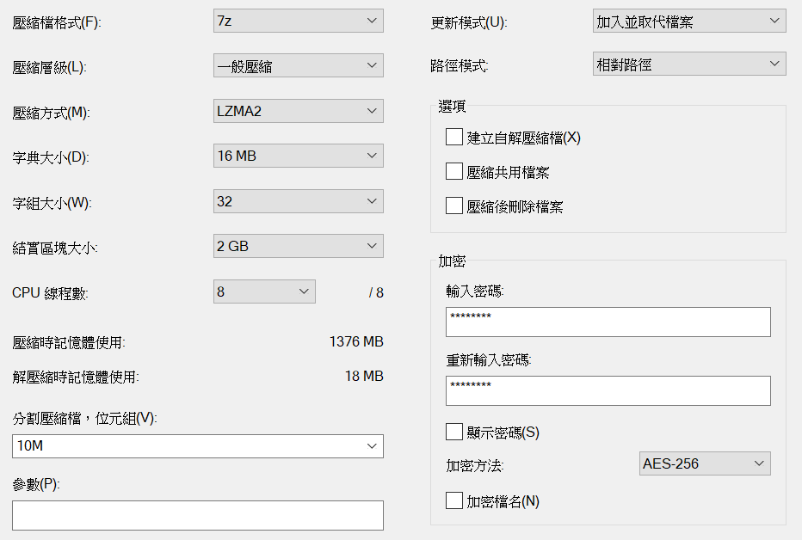

圖1檔案壓縮參數設定畫面

1. 解密密碼傳送

解密密碼信件由Agent以第二封信件寄出，其信件主旨、正副本收件人同該任務流程第一封寄出郵件附件之信件。解密密碼信件本文為：「密碼：{nnnnnnnn}」，{nnnnnnnn}為「非0帶頭的8位數數字」之解密密碼。

若解密密碼信件遺失，則無法解壓縮郵件附件及其所包含之產製報表與原始資料來源檔案。

1. 儲存郵件附件

任務流程之報表資料來源由郵件附件取得時，若承辦人員需將附件加密後郵寄，則需以下密碼公式加密：

{發信西元年月日(YYYYMMDD)}{流程代號(6碼)}

Agent接收郵件及其附件時，亦以上述密碼公式進行解碼(例如：20111116999022)郵件附件，以銜接後續流程步驟。

1. 流程重啟與通知轉換手動作業機制

若流程遇任務中斷情形，Agent將依該流程之需求，於一固定間隔時間重試兩次，重試兩次後若仍發生任務中斷情形，則Agent將以信件通知(如表6)承辦人員，並請承辦人員先行轉換以手動執行產製該流程相關報表。

|  |  |
| --- | --- |
| 位置 | 內容 |
| 主旨 | [RPA任務失敗通知]({流程代號}){流程名稱}-YYYMMDD |
| 內文 | 您好，{流程名稱}RPA流程作業已於{時間}重複執行3次，仍因未執行成功，需請您先行手動執行此流程，謝謝。 |
| 附件 | 無 |
| 註：  1.YYYMMDD為民國年月日。  2.{時間}為RPA重複執行時間。  3.{流程代號}及{流程名稱}如表1。 | |

表6流程轉換手動作業通知

1. 信託部
2. 外部權利行使資訊源資料彙整_報表整理

|  |  |  |
| --- | --- | --- |
| 流程代號 | 單位 | 需求名稱 |
| 008-01-1 | 信託部 | 外部權利行使資訊源資料彙整_報表整理 |

1. 使用個案

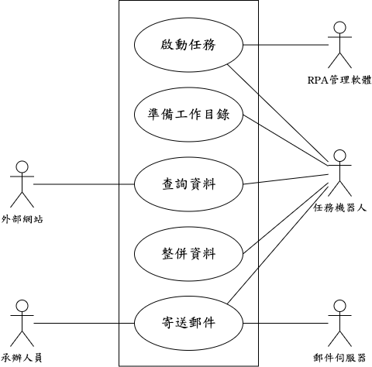

圖91外部權利行使資訊源資料彙整(報表整理)使用個案圖

RPA管理軟體：本系統Center。

任務機器人：本系統Agent。

外部網站：臺灣銀行股市資訊網站、公開資訊觀測站、台灣證券交易所網站、證券櫃檯買賣中心網站。(註：網站系統各自獨立。)

郵件伺服器：本系統Agent可存取並支援POP3/IMAP之郵件伺服器。

承辦人員：本需求業管單位承辦人員。

|  |  |
| --- | --- |
| 使用個案名稱 | 外部權利行使資訊源資料彙整_報表整理 |
| 行為者 | Agent |
| 目標 | 1. 由Agent執行報表整理。 2. 將整理完成之報表寄送給指定經辦人。 |
| 前提 | 1. 外部權利行使資訊源資料彙整與保管系統資料比對已納入Agent工作排程。 |
| 結束狀態 | 1. 工作目錄備存產製完成之報表檔案。 2. 透過電子郵件寄出名單至承辦人員。 |
| 系列事件 | 1. 由排程啟動「外部權利行使資訊源資料彙整_報表整理」流程任務。 2. 準備工作目錄。 3. 使用瀏覽器進入臺灣銀行股市資訊網站。 4. 進入公佈欄。 5. 點擊除權除息表。 6. 將除權除息表複製並貼至Excel檔案。 7. 將檔案儲存為「除權除息_臺銀_YYYYMMDDHHMM(excel格式檔)」。 8. 使用瀏覽器進入公開資訊觀測站。 9. 進入重大訊息與公告。 10. 進入歷史重大訊息。 11. 設定日期條件。 12. 依據「關鍵字_資料篩選」表進行資料收錄。 13. 將詳細資料複製貼上至「總表」的工作表中，並將資料來源寫為「歷史重大訊息」。 14. 進入公開資訊觀測站的重大訊息與公告。 15. 進入公告查詢。 16. 設定日期查詢條件。 17. 依據「關鍵字_資料篩選」表進行資料收錄。 18. 將「公告查詢必要項目」之詳細資料複製貼上至「總表」的工作表中，並將資料來源寫為「公告查詢」。 19. 再將總表的資料，按照「關鍵字_資料處理」表填入「股東會」及「權利行使工作表」的工作表中。 20. 儲存檔案為「公告查詢_公開資訊觀測站(excel格式檔)」。 21. 使用瀏覽器進入臺灣證券交易所網站。 22. 下載預告表。 23. 儲存檔案將檔名改為「除權除息_證交所_YYYYMMDDHHMM(excel格式檔)」。 24. 使用瀏覽器進入櫃檯買賣中心網站。 25. 下載除權除息預告表。 26. 儲存檔案將檔名改為「除權除息_櫃檯買賣中心_YYYYMMDDHHMM(excel格式檔)」 27. 將所有檔案以Email寄給指定承辦人。 28. 任務結束。 |

1. 功能流程

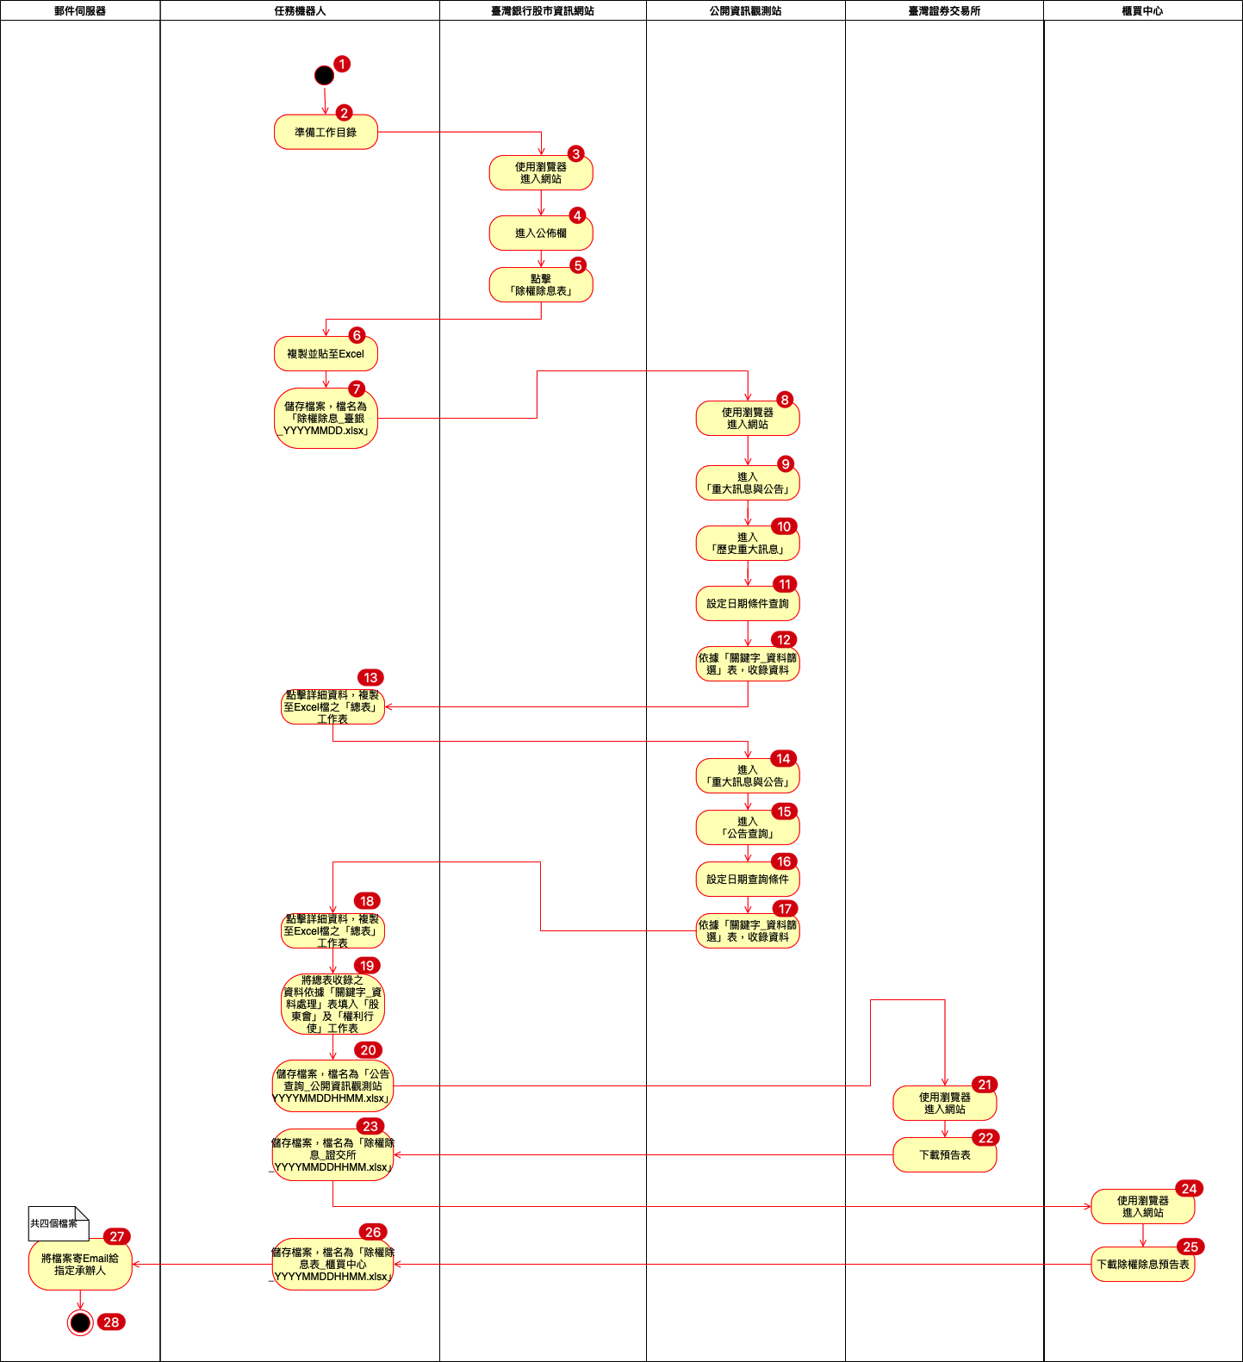

圖92外部權利行使資訊源資料彙整(報表整理)企業流程圖

1. 需求說明
2. 此流程需定期執行，頻率為每營業日上午9點10分與下午4點10分。
3. 此流程的目的是到各外部網站蒐集資料，整理成4份Excel檔案，分別為「除權除息表_臺銀_ YYYYMMDDHHMM」、「公告查詢_公開資訊觀測站_YYYYMMDDHHMM」、「除權除息表_證交所」及「除權除息表_櫃檯買賣中心」，提供承辦人做其他應用。
4. 需存取的外部網站為臺灣銀行股市資訊網(除權除息表)、公開資訊觀測站(歷史重大訊息、公告查詢、除權除息表)、臺灣證券交易所及櫃檯買賣中心，可參考表221。

|  |  |  |  |  |  |
| --- | --- | --- | --- | --- | --- |
| 資料源 | 網址 | 點擊路徑 | 產出檔案 | 工作表名稱 | 是否比對關鍵字 |
| 臺灣銀行股市資訊網 | https://fund.bot.com.tw/z/index.htm | 臺灣銀行股市資訊網→公佈欄→除權除息表 | 【除權除息表_臺銀_ YYYYMMDDHHMM】 | 工作表1 | 否 |
| 公開資訊觀測站 | https://mops.twse.com.tw/mops/web/index | 重大訊息與公告>重大訊息綜合查詢>歷史重大訊息 | 【公告查詢_公開資訊觀測站_YYYYMMDDHHMM】 | 公開資訊觀測站 | 是 |
| 公開資訊觀測站 | https://mops.twse.com.tw/mops/web/index | 重大訊息與公告>重大訊息綜合查詢>歷史重大訊息 | 【公告查詢_公開資訊觀測站_YYYYMMDDHHMM】 | 總表、股東會、權利行使 | 是 |
| 公開資訊觀測站 | https://mops.twse.com.tw/mops/web/index | 重大訊息與公告>公告查詢 | 【公告查詢_公開資訊觀測站_YYYYMMDDHHMM】 | 公開資訊觀測站 | 否 |
| 公開資訊觀測站 | https://mops.twse.com.tw/mops/web/index | 重大訊息與公告>公告查詢 | 【公告查詢_公開資訊觀測站_YYYYMMDDHHMM】 | 總表、股東會、  權利行使 | 是 |
| 臺灣證券交易所 | <http://www.twse.com.tw/zh/page/trading/exchange/TWT48U.html> | 市場公告 > 除權除息 > 預告表 | 【除權除息表_證交所】 | 工作表1 | 否 |
| 櫃檯買賣中心 | <https://www.tpex.org.tw/web/stock/exright/preAnnounce/PrePost.php?l=zh-tw> | 公告及法規→市場公告→除權除息→除權除息預告表 | 【除權除息表_櫃檯買賣中心】 | 工作表1 | 否 |

表221各外部網站及檔案對照表

1. Agent進入臺灣銀行股市資訊網(路徑：臺灣銀行股市資訊網→公佈欄→除權除息表)
2. 將整頁複製至Excel，儲存檔名為「除權除息表_臺銀_202008260910(excel格式檔)」。
3. Agent進入公開資訊觀測站，進入歷史查詢(如圖93)。依據查詢條件(如表222)查詢。

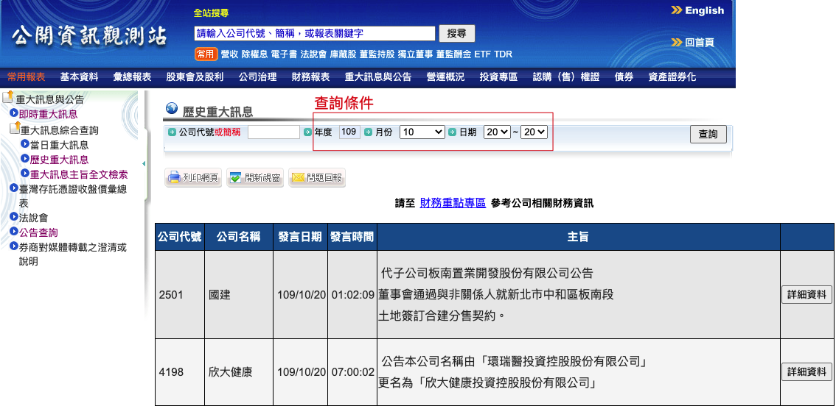

圖93歷史查詢畫面截圖

|  |  |  |
| --- | --- | --- |
| 查詢條件 | 執行時機 | 數值 |
| 年度 |  | 當下執行年度(格式為民國年) |
| 月份 | 依據日期起迄條件 | 當下執行月份 |
| 日期(起) | 上午九點 | 當下執行日期之前一營業日日期 |
| 日期(迄) | 上午九點 | 當下執行日期 |
| 日期(起) | 下午四點 | 當下執行日期 |
| 日期(迄) | 下午四點 | 當下執行日期之次一營業日日期 |

表222公開資訊觀測站歷史重大查詢條件

1. 查詢結果以「關鍵字資料篩選表」(如表223)、發言日期及發言時間(如表225)收錄資料在【公告查詢_公開資訊觀測站_YYYYMMDDHHMM】Excel檔案的「總表」的工作表中。收錄的欄位分別為「資料來源/資料型態/公司代號/公司簡稱/公告日期/發言時間/申報序號/主旨/說明/公告狀態/內容/資料保留(Y/N)/股東會(Y/N)/權利行使(Y/N)」(如圖94)。
2. 再將收錄的資料依據「關鍵字資料處理」(如表224)填入「股東會」(如圖95)及「權利行使」(如圖96)的工作表中。
3. 關鍵字列表可供使用者維護，並由RPA管理人員重新執行流程。※備註：「總表」有三個標記，分別是「資料保留(Y/N)」若有命中正向關鍵字則填入Y，命中負向關鍵字則填入N，未命中為空白；「股東會(Y/N)」若有收錄至股東會工作表則填入Y，否則填入N；「權利行使(Y/N)」若有收錄至權利行使工作表則填入Y，否則填入N。

|  |  |  |  |
| --- | --- | --- | --- |
| 資料分類 | 關鍵字類型正向／※※※負向 | 主旨-關鍵字 | 內容-關鍵字 |
| 股東會 | 正向 | 股東常會,股東臨時會 | 股東會召開日期,股東會召開地點,停止過戶起始日期 |
| 權利行使 | 正向 | 除權,配股,轉增資 | 每股配發,每仟股配發,除權(息)交易日,最後過戶日,新股發放日期或上市櫃股票開始買賣日期 |
| 權利行使 | 正向 | 除息,配息,現金股利,股息 | 現金股利,資本公積發放現金,每股配發、除權(息)交易日,最後過戶日,現金股利發放日期,(變更後發放)盈餘(公積)分派每股分配 |
| 權利行使 | 正向 | 現金增資 | 除權交易日,發行價格:每股新台幣,原股東認購比率:每仟股可認購,最後過戶日,原股東及員工股款繳納期間,現金增資繳款憑證上市(上櫃)開始買賣日期,催繳期間,發放及上市日期 |
| 權利行使 | 正向 | 減資&基準日 | 最後過戶日,交易日,每仟股減少,減資比例,每股退還新台幣,股票最後交易日,舊股票停止在市場買賣期間(停止交易期間),新股票上櫃買賣日暨舊股票終止上櫃日期(新股預計上櫃日),現金減資退還股款發放日 |
| 權利行使 | 正向 | 公開收購 | 被收購有價證券之公開發行公司名稱,預定收購之有價證券價格(公開收購對價或股票),預定公開收購期間,預計支付價款日期 |
| 權利行使 | 正向 | 合併,股份轉換 | 最後過戶日,交易日,股票停止買賣(交易)日期,最後過戶日,換股比率,新股上市日,股份轉換對價格,股票終止上市買賣日期,股票終止櫃檯買賣日期,股份轉換對價款支付日,現金對價每股 |
| 權利行使 | 負向 | 子公司,孫公司,私募 |  |
| 權利行使 | 負向 | 公司債,債券,員工,私募,註銷初次 |  |

表223關鍵字資料篩選表

|  |  |  |  |  |
| --- | --- | --- | --- | --- |
| 類型 | 欄位名稱 | 關鍵字 | 欄位格式 | 欄位說明 |
| 股東會 | 召開日/交易日 | 開會日期、召開日 |  | 股東會召開日期 |
|  |  | 開會地點、召開地點 |  | 股東會召開地點 |
|  | 停止過戶日/預估發放日 |  |  | 停止過戶起始日期 |
| 02-股票除權-盈餘配股 | 公告日/電文預告日 |  | YYYY/MM/DD |  |
|  | 股票代碼及名稱 |  | 02-股票除權-盈餘配股 |  |
|  | 權利行使項目及類別 |  |  |  |
|  | 交易日/生效日/配息日 | 除權(息)交易日 | YYYY/MM/DD | 交易日 |
|  | 最後過戶日 | 最後過戶日 | YYYY/MM/DD |  |
|  | 每仟股配發數量/每仟股減資數量/每仟股認購數量/最低收購數量 | 每壹仟股無償配發盈餘轉增資X股 |  |  |
|  | 所得稅/交易稅/還本比例/計息利率 |  |  |  |
|  | 現金預估發放日/預估繳稅日/預估繳款日 | 現金股利發放日 | YYYY/MM/DD |  |
|  | 股票預估發放日 | 新股訂於YYY/MM/DD發放 | YYYY/MM/DD |  |
| 03-股票除息-盈餘配息 | 公告日/電文預告日 |  | YYYY/MM/DD |  |
|  | 股票代碼及名稱 |  |  |  |
|  | 權利行使項目及類別 |  | 03-股票除息-盈餘配息 |  |
|  | 交易日/生效日/配息日 | 除權(息)交易日 | YYYY/MM/DD |  |
|  | 最後過戶日 | 最後過戶日 | YYYY/MM/DD |  |
|  | 每股配發金額/整股補償價格/每股收購價格/現增認購價格 | 每壹股盈餘分配X元 |  |  |
|  | 郵電費 |  |  |  |
|  | 所得稅/交易稅/還本比例/計息利率 |  |  |  |
|  | 現金預估發放日/預估繳稅日/預估繳款日 | 現金股利發放日 | YYYY/MM/DD |  |
| 02-股票除權-公積配股 |  |  |  |  |
| 03-股票除息-公積配息 |  |  |  |  |
| 04-股票現增 |  |  |  |  |
| 04-股票現增-延長 |  |  |  |  |
| 05-股票減資 |  |  |  |  |
| 06-股票合併 |  |  |  |  |
| 07-公開收購 |  |  |  |  |

表224關鍵字資料處理

|  |  |
| --- | --- |
| 排程執行時間 | 發言日期及發言時間 |
| 上午九點十分 | 收錄前一個營業日四點後到今日早上九點之前的資料 |
| 下午四點十分 | 收錄今日九點至下午四點之前的資料 |

表225收錄資料時間區間與執行時間對照表

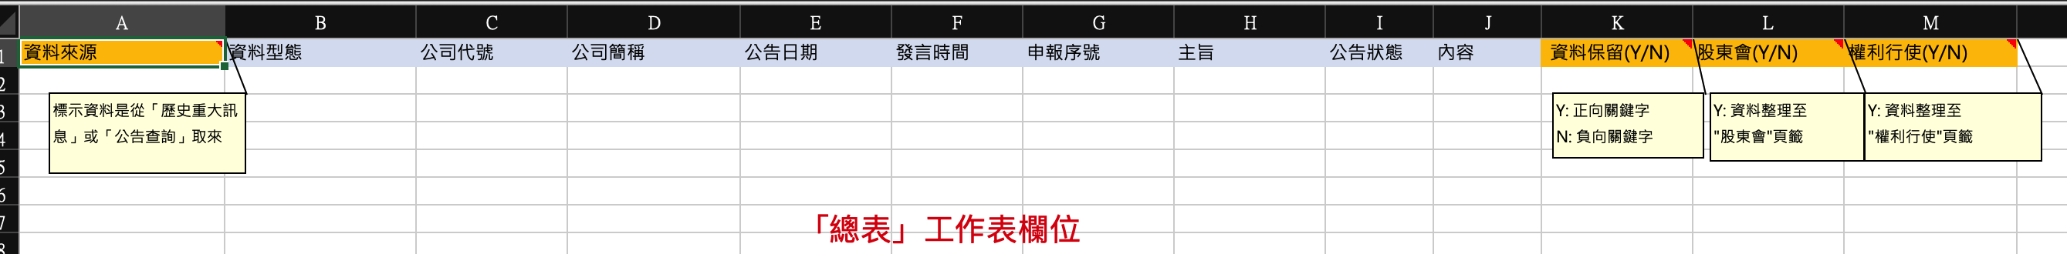

圖94總表工作欄位示意圖



圖95股東會工作表欄位示意圖



圖96權利行使工作表欄位示意圖

1. Agent進入公開資訊觀測站，進入重大訊息與公告的公告查詢(如圖97)。依據查詢條件(如表226)查詢。

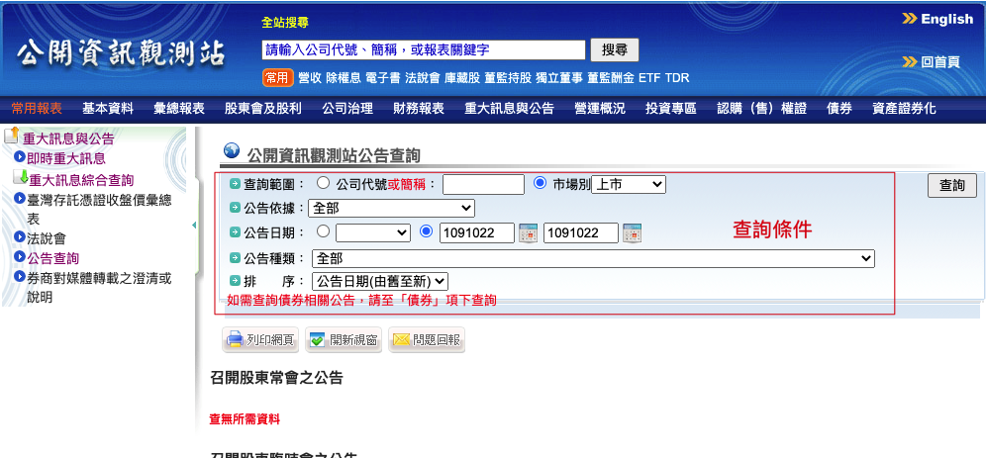

圖97公告查詢畫面截圖

|  |  |  |
| --- | --- | --- |
| 查詢條件 | 執行時機 | 數值 |
| 查詢範圍 |  | 上市/上櫃/興櫃/公開發行，都要 |
| 公告依據 |  | 全部 |
| 公告日期(起) | 上午九點 | 當下執行日期之前一營業日日期 |
| 公告日期(迄) | 上午九點 | 當下執行日期 |
| 公告日期(起) | 下午四點 | 當下執行日期 |
| 公告日期(迄) | 下午四點 | 當下執行日期之次一營業日日期 |
| 公告種類 |  | 全部 |
| 排序 |  | 公告日期(由舊到新) |

表226公開資訊觀測站公告查詢查詢條件

1. 將查詢結果僅針對必要項目(如表227)收錄資料於「公開資訊觀測站」的工作表中。

|  |  |
| --- | --- |
| 項次 | 公告查詢之查詢結果必要項目 |
| 1 | 召開股東常會之公告 |
| 2 | 召開股東臨時會之公告 |
| 3 | 決定分派股息及紅利或其他利益之基準日公告 |
| 4 | TDR除權(息)公告 |
| 5 | 分配利益公告 |
| 6 | 決定分派股息及紅利或其他利益(公開發行及94.5.5前之全體公司) |
| 7 | 取得或處分資產公告 |
| 8 | 發行新股、公司債暨有價證券交付或發放股利前辦理之公告 |

表227公告查詢必要項目

1. 將公告查詢的查詢結果，同G步驟做資料收錄及處理，將資料填入總表、股東會及權利行使之工作表中。
2. 承上步驟，將檔案存為「公告查詢_公開資訊觀測站_YYYYMMDDHHMM(excel格式檔)」。
3. Agent進入臺灣證券交易所網站，於市場公告之除權除息頁面下載預告表，將檔案另存為「除權除息_證交所_YYYYMMDDHHMM(excel格式檔)」。
4. Agent進入櫃檯買賣中心網站，於公告及法規之市場公告中的除權除息頁面下載除權除息預告表，並將檔案另存為「除權除息表_櫃檯買賣中心_YYYYMMDDHHMM(excel格式檔)」。
5. Agent完成報表整併後，以任務成功通知藍圖(如表228)寄給指定承辦人員。

|  |  |
| --- | --- |
| 位置 | 內容 |
| 主旨 | [RPA執行成功通知](008-01-1)外部權利行使資訊源資料彙整_報表整理-YYYYMMDDHHMM |
| 內文 | 您好！檢附  1. 公告查詢_公開資訊觀測站_YYYYMMDDHHMM(excel格式檔)  2. 除權除息表_臺銀_ YYYYMMDDHHMM(excel格式檔)  3. 除權除息_證交所_YYYYMMDDHHMM(excel格式檔)  4. 除權除息表_櫃檯買賣中心_YYYYMMDDHHMM(excel格式檔)  如有問題請洽創新實驗室開發人員，感謝。 |
| 附件 | 公告查詢_公開資訊觀測站_YYYYMMDDHHMM(excel格式檔)  除權除息表_臺銀_ YYYYMMDDHHMM(excel格式檔)  除權除息_證交所_YYYYMMDDHHMM(excel格式檔)  除權除息表_櫃檯買賣中心_YYYYMMDDHHMM(excel格式檔) |
| 註：  1. YYYYMMDDHHMM為西元年月日時分。 | |

表228外部權利行使資訊源資料彙整(報表整理)任務成功通知藍圖

1. 外部權利行使資訊源資料彙整與保管系統資料比對

|  |  |  |
| --- | --- | --- |
| 流程代號 | 單位 | 需求名稱 |
| 008-01-2 | 信託部 | 外部權利行使資訊源資料彙整與保管系統資料比對 |

1. 使用個案

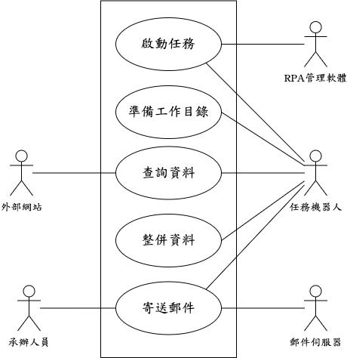

圖98外部權利行使資訊源資料彙整與保管系統資料比對使用個案圖

RPA管理軟體：本系統Center。

任務機器人：本系統Agent。

郵件伺服器：本系統Agent可存取並支援POP3/IMAP之郵件伺服器。

外部網站：公開資訊觀測站。

承辦人員：本需求業管單位承辦人員。

|  |  |
| --- | --- |
| 使用個案名稱 | 外部權利行使資訊源資料彙整與保管系統資料比對 |
| 行為者 | Agent |
| 目標 | 1. 由Agent執行差異比對，並產出差異報表。 2. 將差異報表寄送給指定經辦人。 |
| 前提 | 1. 外部權利行使資訊源資料彙整與保管系統資料比對已納入Agent工作排程。 2. Agent已完成上一「外部權利行使資訊源資料彙整_報表整理」任務。 3. 承辦人按任務派送通知藍圖通知Agent。 |
| 結束狀態 | 1. 工作目錄備存產製完成之外部權利行使資訊源資料彙整與保管系統資料比對檔案。 2. 透過電子郵件寄出名單至承辦人員。 |
| 系列事件 | 1. 由信件驅動啟動本流程任務。 2. 準備工作目錄。 3. 檢查信箱是否為信託部需求流程之信件。 4. 開啟指定信件。 5. 下載檔案。 6. 開啟所有檔案準備進行逐筆比對。 7. 判斷是否已將資料全數比對完成？ 8. 繼續比對下一筆資料。 9. 優先與公開資訊觀測站的資料進行比對，若無差異則直接比對下一筆資料。 10. 將有差異的資料做標記。 11. 繼續與臺銀除權除息表進行比對，若無差異則繼續比對下一筆資料。 12. 將有差異的資料做標記。 13. 繼續與證交所除息表進行比對，若無差異則繼續比對下一筆資料。 14. 將有差異的資料做標記。 15. 繼續與櫃檯買賣中心除權除息表進行比對，若無差異則繼續比對下一筆資料。 16. 將有差異的資料做標記。 17. 全數比對完畢後，就將檔案儲存。 18. 將儲存後的檔案以Email寄給指定承辦人。 19. 任務結束。 |

1. 功能流程

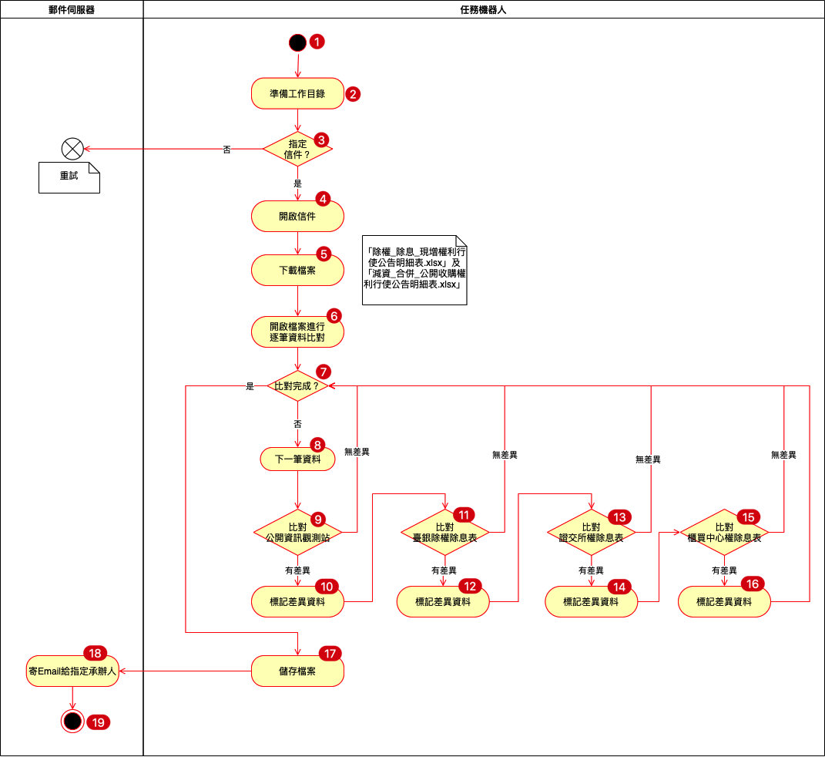

圖99外部權利行使資訊源資料彙整與保管系統資料比對企業流程圖

1. 需求說明
2. 此流程目前由信託部承辦人員(以下簡稱承辦人員)手動執行，目的是要將行內資產保管系統與各項外部資料源之權利行使資訊進行比較，並產出差異報表。
3. 參考表229比對之標的及所需檔案，進行比對作業。

|  |  |  |
| --- | --- | --- |
| 資料源 | 檔案名稱 | 比較順位 |
| 承辦人寄信，做為比較標的 | 「除權_除息_現增權利行使公告明細表(excel格式檔)」 |  |
| 由008-01-1排程產出之最新報表 | 【除權除息表_臺銀_ YYYYMMDDHHMM】 | 2 |
| 除權息公告 | 進入公開資訊觀測站→股東會及股利→除權息公告→決定分配股息及紅利或其他利益(94.5.5後之上市/興櫃公司)  進入公開資訊觀測站→股東會及股利→除權息公告→決定分配股息及紅利或其他利益(公開發行及94.5.5前之全體公司後之上市/興櫃公司) | 1，若第一順位無差異，則無須比對後續順位。 |
| 由008-01-1排程產出之最新報表 | 【除權除息表_證交所_YYYYMMDD】 | 3 |
| 由008-01-1排程產出之最新報表 | 【除權除息表_櫃檯買賣中心_YYYYMMDD】 | 4 |

表229保管系統報表比對所需檔案列表

1. 此流程為不定期需求，由承辦人員使用信件驅動RPA執行。
2. Agent被信件驅動時，至臺灣證券交易所及證券櫃檯買賣中心下載當日之除權息預告表儲存於工作目錄(參閱：任務機器人工作目錄原則)，檔名分別為「除權除息表_證交所.csv」及「除權除息表_櫃檯買賣中心.csv」。
3. Agent於信箱下載承辦人寄來的「除權／除息／現增權利行使公告明細表(excel格式檔)」檔案。
4. Agent以「除權／除息／現增權利行使公告明細表(excel格式檔)」上之「股票名稱」，比對次一營業日除權息現增資料，按比對順序1.【公開資訊觀測站】 2.【除權除息表_臺銀】 3.【除權除息表_證交所】 4.【除權除息表_櫃檯買賣中心】)逐一比對，發現差異資料則將該筆資料收錄至差異資料的工作表中(如圖100)，並將差異資料以紅色標記。若第一順為無差異，則無須比對後續順位，若第一順位有誤則須再比對剩餘的資料源。(※備註：比對標的的檔案為上一次排程產出的檔案。)



圖100差異資料

1. 全數比對完成後，統計各工作表之差異資料筆數並標示於明細表上，將檔案存為「除權除息現增差異表(excel格式檔)」。
2. Agent將「除權除息現增差異表(excel格式檔)」以任務成功通知藍圖(如表230)通知承辦人員。

|  |  |
| --- | --- |
| 位置 | 內容 |
| 主旨 | [RPA執行成功通知](008-01-2)外部權利行使資訊源資料彙整與保管系統資料比對-YYYMMDDHHMM |
| 內文 | 您好！檢附  1.除權除息現增差異表(excel格式檔)。  如有問題請洽創新實驗室開發人員，感謝。 |
| 附件 | 除權除息現增差異表(excel格式檔) |
| 註：  1. YYYMMDDHHMM為民國年月日時分。 | |

表230外部權利行使資訊源資料彙整與保管系統資料比對任務成功通知藍圖

1. 共用流程
2. 郵件驅動

|  |  |  |
| --- | --- | --- |
| 流程代號 | 單位 | 需求名稱 |
| 999-01-1 | 共用流程 | 郵件驅動 |

1. 使用個案

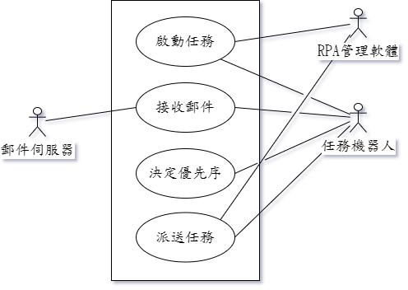

圖119郵件驅動使用個案圖

RPA管理軟體：本系統Center。

任務機器人：本系統Agent。

郵件伺服器：本系統Agent可存取並支援POP3/IMAP之郵件伺服器。

|  |  |
| --- | --- |
| 使用個案名稱 | 郵件驅動 |
| 行為者 | Agent |
| 目標 | 接收電子郵件通知，將指定之任務流程排入排程。 |
| 前提 | Agent可使用郵件伺服器收發信件。 |
| 結束狀態 | Agent已將任務流程排入Agent排程。 |
| 系列事件 | 1. 由排程啟動「郵件驅動」流程(如表249)。 2. 至郵件伺服器接收未讀取郵件。 3. 將郵件依任務流程優先權分類。 4. 檢查該任務流程是否可由郵件驅動。 5. 查詢目前各Agent主機狀態。 6. 將任務流程排入Agent排程。 7. 任務結束。 |

1. 功能流程

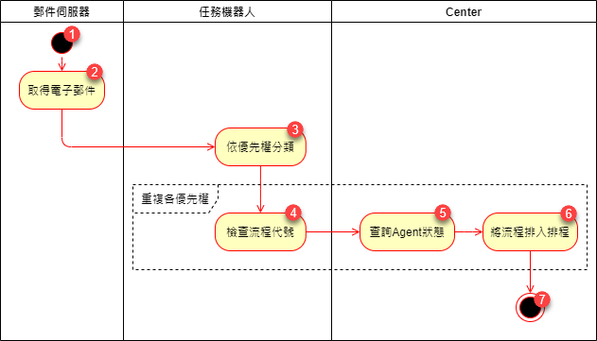

圖120郵件驅動企業流程圖

1. 需求說明
2. 於定排程時間(如表249)，由Agent至郵件伺服器取得尚未讀取之信件，並執行優先權分類後進行任務排程。

|  |
| --- |
| 排程時間 |
| 每間隔5分鐘。 |

表249郵件驅動排程時間

1. Agent處理主旨以「{{任務流程代號}}」開頭之信件，並自Center取得流程資訊後，進行優先權分類。
2. Agent先行處理「高優先權」信件，將該流程代號排入目前負載較輕之Agent排程。
3. Agent接續處理「中優先權」與「低優先權」信件，將該流程代號排入目前負載較輕之Agent排程。
4. 拆分檔案與郵寄

|  |  |  |
| --- | --- | --- |
| 流程代號 | 單位 | 需求名稱 |
| 999-02-1 | 共用流程 | 拆分檔案與郵寄 |

1. 使用個案

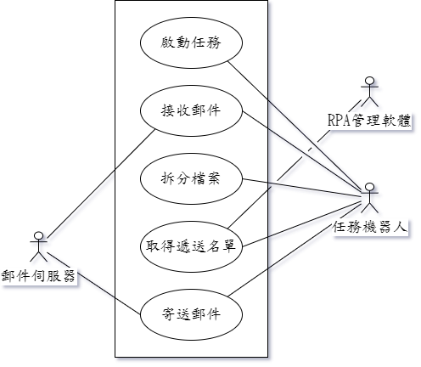

圖121拆分檔案與郵寄使用個案圖

RPA管理軟體：本系統Center。

任務機器人：本系統Agent。

郵件伺服器：本系統Agent可存取並支援POP3/IMAP之郵件伺服器。

|  |  |
| --- | --- |
| 使用個案名稱 | 拆分檔案與郵寄 |
| 行為者 | Agent |
| 目標 | 依據單位代碼拆分檔案，並寄送予各分行指定職稱人員之電子郵件信箱。 |
| 前提 | 1. 由其它任務流程啟動本流程。 2. 啟動參數(如表250)正確。 |
| 結束狀態 | 1. 原任務流程工作目錄備存拆分後的檔案。 2. 已將各拆分後的檔案寄至各單位指定職稱人員之電子郵件信箱。 |
| 系列事件 | 1. 由其它任務流程啟動「拆分檔案與郵寄」。 2. 由啟動參數確認工作目錄。 3. 由啟動參數確認完整檔案路徑。 4. 由啟動參數確認單位代碼欄位。 5. 由啟動參數確認收件人職稱。 6. 依據單位代碼欄位拆分檔案，並儲存至工作目錄。 7. 取得職稱職員檔。 8. 將各拆分檔案寄至各單位職稱人員。 9. 將拆分檔案名稱寫入記錄檔。 10. 任務結束。 |

1. 功能流程

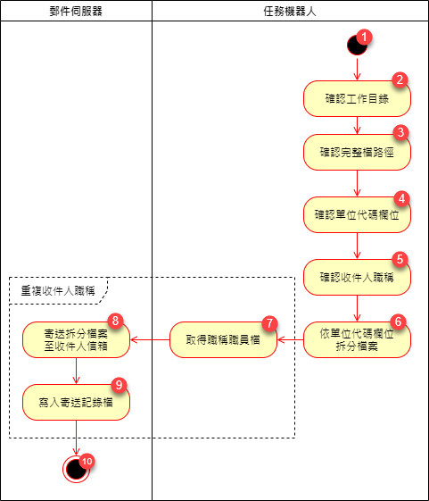

圖122拆分檔案與郵寄企業流程圖

1. 需求說明
2. 本流程為其它任務流程之子流程，不應獨立啟動。
3. 任務流程驅動本流程時，須給予啟動參數(如表250)以完成拆分檔案作業。

|  |  |  |
| --- | --- | --- |
| 參數名稱 | 參數型態 | 說明 |
| WORK_FOLDER | 文字 | 原流程工作目錄路徑。 |
| SOURCE_FILE | 文字 | 原始未拆分完整檔案之路徑。 |
| LOG_FILE | 文字 | 記錄檔檔案之路徑。 |
| UNIT_COLUMN | 文字 | 單位代碼欄位。 |
| SUBJECT | 文字 | 寄送郵件主旨。 |
| BODY | 文字 | 寄送郵件本文。 |
| RECEIVER | 文字 | 收件人職稱(參閱表256)。 |

表250拆分檔案與郵寄啟動參數

1. Agent將原始完整檔第一個頁籤進行拆檔，依據單位代碼欄位拆分檔案，拆分後的檔案名稱前綴「單位代碼欄位值」與「-」(例：003-原檔案名稱(excel格式檔))；拆分後的檔案之資料格式與樣式同原始完整檔第一個頁籤。
2. Agent依據職稱職員檔(如表256)，以寄送郵件主旨與本文(如表250)併拆分檔案作為附件，寄送至各單位負責人員電子郵件信箱，並將拆分檔名寫入記錄檔。
3. 各單位公務信箱及電金信箱規則如表251

|  |  |
| --- | --- |
| 信箱名稱 | 信箱規則 |
| 各單位公務信箱 | bot{單位代碼} |
| 各單位電金信箱 | bot{單位代碼}ef |

表251拆分檔案與郵寄信箱規則

1. 拆分檔案與郵寄(郵件驅動)

|  |  |  |
| --- | --- | --- |
| 流程代號 | 單位 | 需求名稱 |
| 999-02-2 | 共用流程 | 拆分檔案與郵寄(郵件驅動) |

1. 使用個案

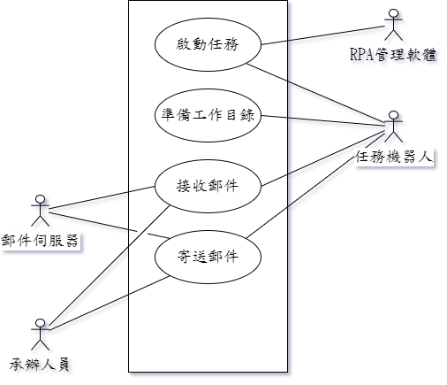

圖123拆分檔案與郵寄(郵件驅動)使用個案圖

RPA管理軟體：本系統Center。

任務機器人：本系統Agent。

郵件伺服器：本系統Agent可存取並支援POP3/IMAP之郵件伺服器。

承辦人員：本需求業管單位承辦人員。

|  |  |
| --- | --- |
| 使用個案名稱 | 拆分檔案與郵寄(郵件驅動) |
| 行為者 | Agent |
| 目標 | 依據單位代碼拆分檔案，並寄送予各單位指定職稱人員之電子郵件信箱。 |
| 前提 | 1. 由郵件驅動啟動本流程。 |
| 結束狀態 | 1. 工作目錄備存拆分後的檔案。 2. 已將各拆分後的檔案寄至各單位指定職稱人員之電子郵件信箱。 |
| 包含之使用個案 | 拆分檔案與郵寄。 |
| 系列事件 | 1. 由郵件驅動啟動「拆分檔案與郵寄(郵件驅動)」。 2. 建立工作目錄。 3. 檢查是否收到郵件。 4. 檢查郵件內文與郵件附件是否正確。 5. 儲存郵件附件至工作目錄。 6. 拆分檔案與郵寄。 7. 將郵遞記錄寄送予承辦人員。 8. 任務結束。 |

1. 功能流程

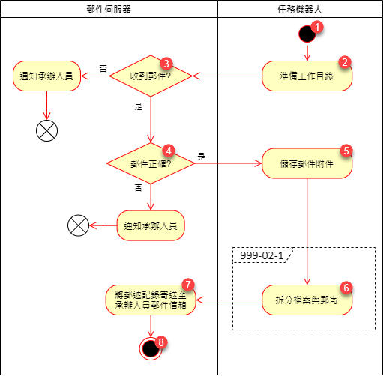

圖124拆分檔案與郵寄(郵件驅動)企業流程圖

1. 需求說明
2. 承辦人員以指定郵件內容(如表252)將檔案寄送至任務機器人電子郵件帳號
3. Agent至指定之電子郵件信箱檢查是否收到郵件與附件(如表252)，並儲存附件至工作目錄(參閱：任務機器人工作目錄原則)。

|  |  |
| --- | --- |
| 機器人帳號 | 另行通知。 |
| 綁定寄件人 | 承辦人員電子郵件信箱 |
| 郵件主旨 | {{999-02-2}}XXX |
| 附件檔名 | NNN(excel格式檔)或NNN(excel格式檔) |
| 郵件本文 | 單位代碼欄位:(欄位)  寄送郵件主旨:(郵件主旨)  寄送郵件本文:(郵件本文)  收件人職稱:(職稱) |
| 檢查條件 | 一個月之內最新信件。 |
| 註：  1.主旨只檢查流程代號，其它內容(XXX)僅作為參考。  2.附件檔名只檢查Excel格式，檔案名稱(NNN) 僅作為參考。  3.郵件本文必須包含指定「單位代碼欄位」、「寄送郵件主旨」、「寄送郵件本文」、「收件人職稱」等參數，各參數皆自為一行，並使用半形冒號「:」分隔參數名稱與參數值，使用半形逗號「,」分隔多筆參數值。 | |

表252拆分檔案與郵寄(郵件驅動)郵件檢查項目

1. Agent檢查郵件內容與附件是否完整，並執行「拆分檔案與郵寄」共用流程。
2. 完成「拆分檔案與郵寄」後，Agent由工作目錄記錄檔取得郵遞記錄，使用任務成功通知藍圖(如表253)通知承辦人員。

|  |  |
| --- | --- |
| 位置 | 內容 |
| 主旨 | [RPA執行成功通知](999-02-2){原主旨內容}-YYYMMDD |
| 內文 | 您好！本次拆分檔案與郵寄已寄送至以下收件人：  1.{收件人信箱}-{寄送時間}  2.{收件人信箱}-{寄送時間}  3.……  如有問題請洽創新實驗室開發人員，感謝。 |
| 附件 | 無 |
| 註：  1.YYYMMDD為民國年月日。  2.原主旨內容為表252之主旨XXX部分。  3.{收件人信箱}為依序收件人之電子郵件信箱。  4.{寄送時間}格式為：YYY/MM/DD HH24:MM:SS，即民國年月日時分秒。 | |

表253拆分檔案與郵寄(郵件驅動)任務成功通知藍圖

1. 若Agent未發現所需之郵件附件(如表252)，則使用任務中斷通知藍圖(如表254)通知承辦人員。

|  |  |
| --- | --- |
| 位置 | 內容 |
| 主旨 | [RPA錯誤通知](999-02-2){原主旨內容}-YYYMMDD |
| 內文 | 您好，任務機器人郵件信箱確認「拆分檔案與郵寄」所需之郵件附件或寄送參數有遺漏，請再確認該郵件是否正確，謝謝。  錯誤訊息：{錯誤訊息} |
| 附件 | 無 |
| 註：  1.YYYMMDD為民國年月日。  2.原主指內容為表252之主旨XXX部分。  3.職稱為表252之郵件本文「收件人職稱」部分。  4.{錯誤訊息}：若RPA可接收到錯誤訊息，則顯示訊息內容。 | |

表254拆分檔案與郵寄(郵件驅動)任務中斷通知藍圖

1. 職員錄搜尋

|  |  |  |
| --- | --- | --- |
| 流程代號 | 單位 | 需求名稱 |
| 999-03-1 | 共用流程 | 職員錄搜尋 |

1. 使用個案

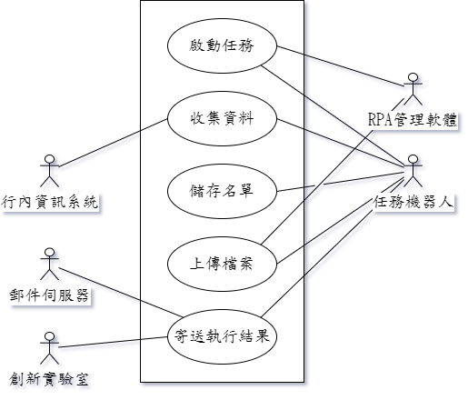

圖125職員錄搜尋使用個案圖

RPA管理軟體：本系統Center。

任務機器人：本系統Agent。

行內資訊系統：行內全球資訊網

郵件伺服器：本系統Agent可存取並支援POP3/IMAP之郵件伺服器。

創新實驗室：創新實驗室承辦人員。

|  |  |
| --- | --- |
| 使用個案名稱 | 職員錄搜尋 |
| 行為者 | Agent |
| 目標 | 更新共用目錄職稱職員檔案資料。 |
| 前提 | Agent可使用郵件伺服器收發信件。 |
| 結束狀態 | 1. 工作目錄備存職稱職員檔案。 2. 已更新共用目錄職稱職員檔案。 3. 透過電子郵件通知創新實驗室承辦人員任務已執行完成。 |
| 系列事件 | 1. 由排程啟動「職員錄搜尋」流程任務(如表255)。 2. 建立工作目錄。 3. 登入行內全球資訊。 4. 開啟職員錄查詢網頁。 5. 依各單位代號查詢職員資料。 6. 依職稱關鍵字篩選職員資料(如表256)。 7. 將符合關鍵字之職員資料儲存於工作目錄職稱職員檔。    1. 逐筆各單位重複執行步驟5至步驟7。 8. 登出行內全球資訊。 9. 將職稱職員檔上傳至共用目錄。 10. 以電子郵件通知創新實驗室(如表257)。 11. 任務結束。 |

1. 功能流程

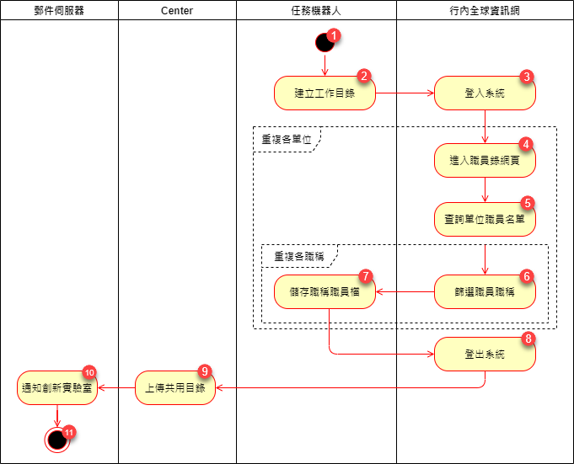

圖126職員錄搜尋企業流程圖

1. 需求說明
2. 於指定排程時間(如表255)，由Agent至行內全球資訊網職員錄取得各單位職稱名單，並上傳至共用目錄。

|  |
| --- |
| 排程時間 |
| 每星期五下午4時30分。 |

表255職員錄搜尋排程時間

1. Agent以指定之連線資訊(參閱：任務機器人登入授權原則)登入行內全球資訊網，開啟職員錄查詢功能頁。
2. Agent依職員錄單位代碼查詢，取得各單位職員通訊錄名單後，依職稱關鍵字篩選職員名單(如表256)。

|  |  |  |
| --- | --- | --- |
| 業務名稱 | 職稱關鍵字 | 檔案名稱 |
| 授信主辦 | 主辦授信、授信主辦 | 授信主辦.csv |
| 電金主辦 | 電金主辦 | 電金主辦.csv |
| 資訊負責人 | 資訊負責人 | 資訊負責人.csv |
| 存匯主辦 | 存匯主辦、主辦存匯 | 存匯主辦.csv |

表256職員錄職稱職員檔

1. Agent將職員名單寫入職稱職員檔(如圖127)，依序欄位為「單位代碼」、「職員電子郵件信箱」，並以半形逗號分隔多位職員之電子郵件信箱。

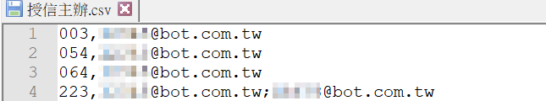

圖127職員錄職稱職員檔案畫面

1. Agent完成所有單位職員錄篩選後，使用任務成功通知藍圖(如表257)通知承辦人員。

|  |  |
| --- | --- |
| 位置 | 內容 |
| 主旨 | 職員錄搜尋-YYYMMDD |
| 內文 | 您好，「職員錄搜尋」已執行完成，謝謝。 |
| 附件 | 無 |
| 註：  1.YYYMMDD為民國年月日。 | |

表257職員錄搜尋任務成功通知藍圖

1. 分行檔更新

|  |  |  |
| --- | --- | --- |
| 流程代號 | 單位 | 需求名稱 |
| 999-04-1 | 共用流程 | 分行檔更新 |

1. 使用個案

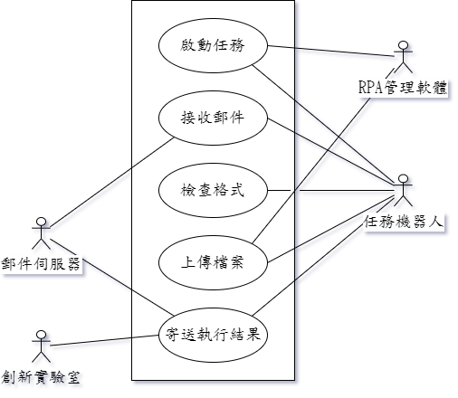

圖128分行檔更新使用個案圖

RPA管理軟體：本系統Center。

任務機器人：本系統Agent。

郵件伺服器：本系統Agent可存取並支援POP3/IMAP之郵件伺服器。

創新實驗室：創新實驗室承辦人員。

|  |  |
| --- | --- |
| 使用個案名稱 | 分行檔更新 |
| 行為者 | Agent |
| 目標 | 更新共用目錄分行檔資料。 |
| 前提 | 1. 創新實驗室承辦人員已將分行檔檔案傳送予任務機器人電子郵件信箱(如表258)。 2. Agent可使用郵件伺服器收發信件。 |
| 結束狀態 | 1. 已更新共用目錄分行檔檔案。 2. 透過電子郵件通知承辦人員任務已執行完成。 |
| 系列事件 | 1. 由郵件驅動啟動「分行檔更新」流程任務。 2. 至郵件伺服器檢查電子郵件及附件(如表258)。 3. 檢查郵件附件格式(如圖130)。    1. 若無郵件附件或附件格式不正確，則以電子郵件(如表259)通知承辦人員並結束執行。 4. 將郵件附件上傳至共用目錄。 5. 以電子郵件通知承辦人員(如表260)。 6. 任務結束。 |

1. 功能流程

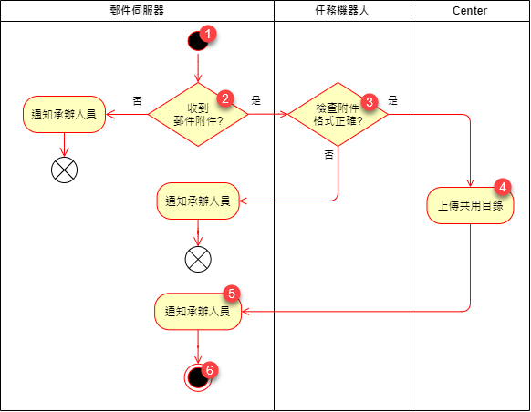

圖129分行檔更新企業流程圖

1. 需求說明
2. 由創新實驗室承辦人員將分行檔檔案寄至任務機器人電子郵件信箱，再由郵件驅動流程將「分行檔更新」納入排程。
3. 由Agent至指定之電子郵件信箱檢查郵件與附件(如表258)。

|  |  |
| --- | --- |
| 機器人帳號 | 另行通知。 |
| 綁定寄件人 | 承辦人員電子郵件信箱 |
| 郵件主旨 | {{999-05-1}}分行檔更新 |
| 附件檔名 | 分行檔.csv |
| 檢查條件 | 一個月之內最新信件。 |

表258分行檔更新郵件檢查項目

1. 分行檔為逗號分隔文字檔(如圖130)，依序欄位為「單位代碼」、「分行名稱」、「分行地址」、「分行公用信箱」等四個欄位。

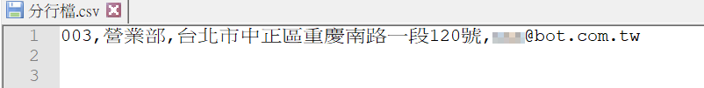

圖130分行檔檔案畫面

1. 若Agent檢查無郵件附件或資料欄位有誤，則使用任務失敗通知藍圖(如表259)通知承辦人員。

|  |  |
| --- | --- |
| 位置 | 內容 |
| 主旨 | 分行檔更新-YYYMMDD |
| 內文 | 您好，「分行檔更新」報表作業未執行成功，謝謝。  錯誤訊息：{錯誤訊息} |
| 附件 | 無 |
| 註：  1.YYYMMDD為民國年月日。  2.{錯誤訊息}：若RPA可接收到錯誤訊息，則顯示訊息內容。 | |

表259分行檔更新任務失敗通知藍圖。

1. Agent將分行檔檔案上傳至共用目錄。
2. Agent完成分行檔更新後，使用任務成功通知藍圖(如表260)通知承辦人員。

|  |  |
| --- | --- |
| 位置 | 內容 |
| 主旨 | 分行檔更新-YYYMMDD |
| 內文 | 您好，「分行檔更新」已執行完成，謝謝。 |
| 附件 | 無 |
| 註：  1.YYYMMDD為民國年月日。 | |

表260分行檔更新任務成功通知藍圖

1. 定期更改虛擬帳號密碼

|  |  |  |
| --- | --- | --- |
| 流程代號 | 單位 | 需求名稱 |
| 999-05-1 | 共用流程 | 定期更改虛擬帳號密碼 |

1. 使用個案

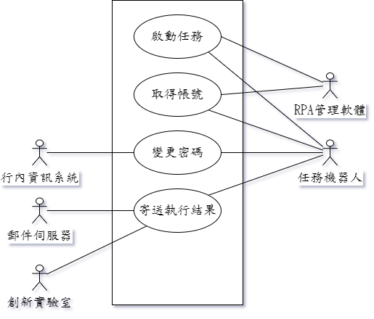

圖131定期更改虛擬帳號密碼使用個案圖

RPA管理軟體：本系統Center。

任務機器人：本系統Agent。

行內資訊系統：行內全球資訊網

郵件伺服器：本系統Agent可存取並支援POP3/IMAP之郵件伺服器。

創新實驗室：創新實驗室承辦人員。

|  |  |
| --- | --- |
| 使用個案名稱 | 定期更改虛擬帳號密碼 |
| 行為者 | Agent |
| 目標 | 依據臺灣銀行密碼政策定期更改虛擬帳號密碼。 |
| 前提 | 1. 定期更改虛擬帳號密碼已納入Agent工作排程(如表261)。 2. Agent可使用郵件伺服器收發信件。 |
| 結束狀態 | 1. 已更改所有虛擬帳號密碼。 2. 透過電子郵件通知創新實驗室任務已執行完成。 |
| 系列事件 | 1. 由排程啟動「定期更改虛擬帳號密碼」流程任務。 2. 至Center之Asset取得所有帳號資訊。 3. 逐筆帳號至Center取得帳號密碼資訊。 4. 依據臺灣銀行密碼政策隨機產生密碼。 5. 登入行內全球資訊。 6. 進行網變更密碼作業。 7. 登出行內全球資訊網。    1. 逐筆帳號重複執行步驟4至步驟6。 8. 以電子郵件通知創新實驗室(如表262)。 9. 任務結束。 |

1. 功能流程

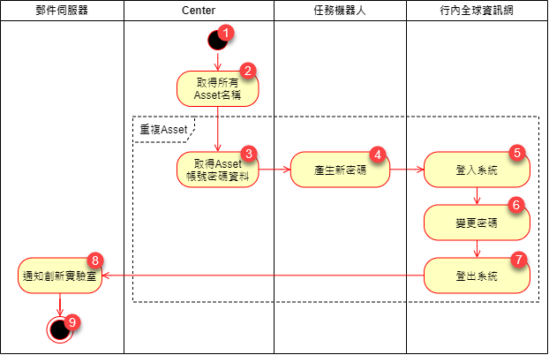

圖132定期更改虛擬帳號密碼企業流程圖

1. 需求說明
2. 於指定排程時間(如表261)，由Agent自Center之Asset取得各帳號資料(如表5)，逐筆帳號至行內全球資訊網變更該帳號密碼。

|  |
| --- |
| 排程時間 |
| 每間隔60日。 |

表261定期更改虛擬帳號密碼排程時間

1. Agent依據臺灣銀行密碼政策，以亂數隨機產生密碼，並於成功變更密碼後更新Center之Asset資料(如表5)。
2. Agent完成所有帳號密碼變更後，使用任務成功通知藍圖(如表262)通知承辦人員。

|  |  |
| --- | --- |
| 位置 | 內容 |
| 主旨 | 定期更改虛擬帳號密碼-YYYMMDD |
| 內文 | 您好，「定期更改虛擬帳號密碼」已執行完成，謝謝。 |
| 附件 | 無 |
| 註：  1.YYYMMDD為民國年月日。 | |

表262定期更改虛擬帳號密碼任務成功通知藍圖

1. 非功能性需求
2. 應用系統開發應遵守事宜

系統開發須遵守以下臺灣銀行規範文件：

* 1. 臺銀中文標準使用規範
  2. 開放系統應用程式設計規範
  3. 開放系統應用程式設計檢核表
  4. SR-009-F02資料遮蔽之安全控管說明
  5. SR-009-F05開放主機應用系統目錄及檔案命名原則
  6. SR-009-F06安全性需求分析建議考量項目
  7. SR-009-F07系統設計安全原則

1. 資料量分析
2. 磁碟預估量

清檔作業擬保留半年之系統記錄檔與備存工作結果，推估10年磁碟預估需求Center為100G、Studio與Agent各為50G硬碟容量。

1. 資料庫用量

SQL Server資料庫容量初始規劃為5GB，預期每年增加容量2GB，單表格每年預估增加容量如表263。

|  |  |
| --- | --- |
| 表格名稱 | 預估每年增加容量(MB) |
| ACT_EVT_LOG | 1.44 |
| ACT_GE_BYTEARRAY | 2.17 |
| ACT_GE_PROPERTY | 1.44 |
| ACT_HI_ACTINST | 1.44 |
| ACT_HI_ATTACHMENT | 1.44 |
| ACT_HI_COMMENT | 1.44 |
| ACT_HI_DETAIL | 1.44 |
| ACT_HI_IDENTITYLINK | 1.44 |
| ACT_HI_PROCINST | 2.17 |
| ACT_HI_TASKINST | 1.44 |
| ACT_HI_VARINST | 1.44 |
| ACT_ID_GROUP | 1.44 |
| ACT_ID_INFO | 1.44 |
| ACT_ID_MEMBERSHIP | 2.17 |
| ACT_ID_USER | 1.44 |
| ACT_RE_DEPLOYMENT | 1.44 |
| ACT_RE_MODEL | 4.33 |
| ACT_RE_PROCDEF | 1.44 |
| ACT_RU_EVENT_SUBSCR | 3.61 |
| ACT_RU_EXECUTION | 6.50 |
| ACT_RU_IDENTITYLINK | 6.50 |
| ACT_RU_JOB | 2.17 |
| ACT_RU_TASK | 5.77 |
| ACT_RU_VARIABLE | 5.77 |
| asset | 36.0 |
| asset_robot | 3.61 |
| authority_resource | 1.44 |
| environment | 2.17 |
| environment_robot | 2.17 |
| jhi_authority | 1.44 |
| jhi_entity_audit_event | 721.76 |
| jhi_persistent_audit_event | 10.10 |
| jhi_persistent_audit_evt_data | 2.17 |
| jhi_user | 5.77 |
| jhi_user_authority | 2.17 |
| job | 360.88 |
| license_component | 1.44 |
| log | 721.76 |
| notification | 1.44 |
| organization_unit | 1.44 |
| organization_unit_user | 2.17 |
| packages | 1.44 |
| process_schedules | 2.17 |
| process_schedules_robot | 2.17 |
| qrtz_BLOB_TRIGGERS | 1.44 |
| qrtz_CALENDARS | 1.44 |
| qrtz_CRON_TRIGGERS | 1.44 |
| qrtz_FIRED_TRIGGERS | 1.44 |
| qrtz_JOB_DETAILS | 1.44 |
| qrtz_LOCKS | 1.44 |
| qrtz_PAUSED_TRIGGER_GRPS | 1.44 |
| qrtz_SCHEDULER_STATE | 1.44 |
| qrtz_SIMPLE_TRIGGERS | 1.44 |
| qrtz_SIMPROP_TRIGGERS | 1.44 |
| qrtz_TRIGGERS | 2.17 |
| queue | 2.17 |
| queue_item | 3.61 |
| queue_item_history | 4.33 |
| robot | 2.17 |
| robot_setting | 1.44 |
| session | 3.61 |
| webhook | 1.44 |
| webhook_event | 2.17 |
| webhook_event_resource | 1.44 |
| work_flow | 3.61 |
| work_flow_parameter | 4.33 |
| work_flow_variable | 2.17 |
| DATABASECHANGELOG | 4.33 |
| DATABASECHANGELOGLOCK | 1.44 |

表263預估資料庫表格每年增加容量

1. 週期資料清除計畫

|  |  |  |  |  |  |
| --- | --- | --- | --- | --- | --- |
| 資料庫名稱 | | RPA_DB | | | |
| 項次 | 資料表名稱 | | 保留  期限 | 過期  清除方式 | 備註 |
| 1 | ACT_EVT_LOG | | 5年 | 執行SQL指令 |  |
| 2 | ACT_GE_BYTEARRAY | | 永久 |  | 系統參數 |
| 3 | ACT_GE_PROPERTY | | 永久 |  | 系統參數 |
| 4 | ACT_HI_ACTINST | | 永久 |  | 系統參數 |
| 5 | ACT_HI_ATTACHMENT | | 永久 |  | 系統參數 |
| 6 | ACT_HI_COMMENT | | 永久 |  | 系統參數 |
| 7 | ACT_HI_DETAIL | | 永久 |  | 系統參數 |
| 8 | ACT_HI_IDENTITYLINK | | 永久 |  | 系統參數 |
| 9 | ACT_HI_PROCINST | | 永久 |  | 系統參數 |
| 10 | ACT_HI_TASKINST | | 永久 |  | 系統參數 |
| 11 | ACT_HI_VARINST | | 永久 |  | 系統參數 |
| 12 | ACT_ID_GROUP | | 永久 |  | 系統參數 |
| 13 | ACT_ID_INFO | | 永久 |  | 系統參數 |
| 14 | ACT_ID_MEMBERSHIP | | 永久 |  | 系統參數 |
| 15 | ACT_ID_USER | | 永久 |  | 系統參數 |
| 16 | ACT_RE_DEPLOYMENT | | 永久 |  | 系統參數 |
| 17 | ACT_RE_MODEL | | 永久 |  | 系統參數 |
| 18 | ACT_RE_PROCDEF | | 永久 |  | 系統參數 |
| 19 | ACT_RU_EVENT_SUBSCR | | 永久 |  | 系統參數 |
| 20 | ACT_RU_EXECUTION | | 永久 |  | 系統參數 |
| 21 | ACT_RU_IDENTITYLINK | | 永久 |  | 系統參數 |
| 22 | ACT_RU_JOB | | 永久 |  | 系統參數 |
| 23 | ACT_RU_TASK | | 永久 |  | 系統參數 |
| 24 | ACT_RU_VARIABLE | | 永久 |  | 系統參數 |
| 25 | asset | | 永久 |  | 系統參數 |
| 26 | asset_robot | | 永久 |  | 系統參數 |
| 27 | authority_resource | | 永久 |  | 系統參數 |
| 28 | environment | | 永久 |  | 系統參數 |
| 29 | environment_robot | | 永久 |  | 系統參數 |
| 30 | jhi_authority | | 永久 |  | 系統參數 |
| 31 | jhi_entity_audit_event | | 5年 | 執行SQL指令 |  |
| 32 | jhi_persistent_audit_event | | 5年 | 執行SQL指令 |  |
| 33 | jhi_persistent_audit_evt_data | | 5年 | 執行SQL指令 |  |
| 34 | jhi_user | | 永久 |  | 系統參數 |
| 35 | jhi_user_authority | | 永久 |  | 系統參數 |
| 36 | job | | 永久 |  | 系統參數 |
| 37 | license_component | | 永久 |  | 系統參數 |
| 38 | log | | 5年 | 執行SQL指令 |  |
| 39 | notification | | 永久 |  | 系統參數 |
| 40 | organization_unit | | 永久 |  | 系統參數 |
| 41 | organization_unit_user | | 永久 |  | 系統參數 |
| 42 | packages | | 永久 |  | 系統參數 |
| 43 | process_schedules | | 永久 |  | 系統參數 |
| 44 | process_schedules_robot | | 永久 |  | 系統參數 |
| 45 | qrtz_BLOB_TRIGGERS | | 永久 |  | 系統參數 |
| 46 | qrtz_CALENDARS | | 永久 |  | 系統參數 |
| 47 | qrtz_CRON_TRIGGERS | | 永久 |  | 系統參數 |
| 48 | qrtz_FIRED_TRIGGERS | | 永久 |  | 系統參數 |
| 49 | qrtz_JOB_DETAILS | | 永久 |  | 系統參數 |
| 50 | qrtz_LOCKS | | 永久 |  | 系統參數 |
| 51 | qrtz_PAUSED_TRIGGER_GRPS | | 永久 |  | 系統參數 |
| 52 | qrtz_SCHEDULER_STATE | | 永久 |  | 系統參數 |
| 53 | qrtz_SIMPLE_TRIGGERS | | 永久 |  | 系統參數 |
| 54 | qrtz_SIMPROP_TRIGGERS | | 永久 |  | 系統參數 |
| 55 | qrtz_TRIGGERS | | 永久 |  | 系統參數 |
| 56 | queue | | 5年 | 執行SQL指令 |  |
| 57 | queue_item | | 5年 | 執行SQL指令 |  |
| 58 | queue_item_history | | 5年 | 執行SQL指令 |  |
| 59 | robot | | 永久 |  | 系統參數 |
| 60 | robot_setting | | 永久 |  | 系統參數 |
| 61 | session | | 永久 |  | 系統參數 |
| 62 | webhook | | 永久 |  | 系統參數 |
| 63 | webhook_event | | 永久 |  | 系統參數 |
| 64 | webhook_event_resource | | 永久 |  | 系統參數 |
| 65 | work_flow | | 永久 |  | 系統參數 |
| 66 | work_flow_parameter | | 永久 |  | 系統參數 |
| 67 | work_flow_variable | | 永久 |  | 系統參數 |
| 68 | DATABASECHANGELOG | | 永久 |  | 系統參數 |
| 69 | DATABASECHANGELOGLOCK | | 永久 |  | 系統參數 |

表264週期資料清除計畫

1. 網路用量

Agent啟動後將與Center即時交換狀態訊息、Agent在執行任務流程起訖期間亦會由Center取回工作底稿等檔案或上傳備存處理結果。各端點預估網路頻寬使用量如表265。

|  |  |  |  |  |  |  |  |  |
| --- | --- | --- | --- | --- | --- | --- | --- | --- |
| 連線作業項目 | Client | Server | 通信協定 | 作業週期 | 使用頻寬/資料量 | 使用者認證 | 備援及負載平衡機制 | 用途 |
| (應用系統運作時所需連線作業類型及項目) | (連發起連線connection之client 端節點為何) | (接受連線connection之server 端節點為何) | (網路連線通信協定及服務埠,ex Tcp https) | (連線作業週期,ex 24小時) | (預估頻寬使用量或批次傳輸資料量) | (使用者認證方式說明，ex ap認證,認證伺服器) | (伺服器備援或負載平衡機制說明) | (用途說明) |
| 主機傳輸資料 | Center | 資料庫 | TCP 1433 | 24小時 | 5MB |  | 無 | 系統控制 |
| RPA執行機器人 | Agent_1、Agent_2、Agent_3、Agent_4 | Center | TCP 443  FTPS 990 | 24小時 | 5MB | AP認證(Center) | 無 | 執行流程 |
| RPA流程編輯器 | Studio_1、Studio_2 | Center | TCP 443  FTPS 990 | 7:00-19:00 | 3MB | AP認證(Center) | 無 | 編輯流程 |
| RPA執行機器人 | Agent_1、Agent_2、Agent_3、Agent_4、Studio_1、Studio_2 | 郵件伺服器 | TCP 25 | 24小時 | 3MB |  | 無 | 執行流程 |
| RPA執行機器人 | Agent_1、Agent_2、Agent_3、Agent_4 | 行內全球資訊網 | TCP 443 | 24小時 | 3MB |  | 無 | 查詢報表 |

表265連線作業項目說明表

1. 法規需求

無。

1. 帳號權限整合需求

Center使用者帳號與權限需與臺灣銀行行內全球資訊網帳號與權限整合。

1. 備份與復原計畫需求
2. 復原計劃矩陣：

|  |  |  |  |
| --- | --- | --- | --- |
| 系統角色 | 停機衝擊 | 系統復原計畫 | 資料復原計畫 |
| Center | 系統無法運作。 | 重新安裝Center及必要軟體。 | FTP流程目錄備份與還原。 |
| Studio | 無法進行開發。 | 重新安裝Studio及必要軟體。 | 本機流程目錄備份與還原。 |
| Agent | 無法執行流程。 | 重新安裝Agent及必要軟體。 | (不適用) |
| 資料庫 | 系統無法運作。 | 重新安裝及設定SQL Server。 | SQL Server備份與還原。 |

表266備援計劃矩陣

1. Center備份與復原計畫：

復原Center服務之前，須先行安裝完成相關軟體(如表269)、還原SQL Server資料表內容、還原filestorage目錄檔案內容、最終由Tomcat伺服器啟動Center服務。

|  |  |  |
| --- | --- | --- |
| 步驟 | 內容 | 備註 |
| 1 | 復原作業系統 |  |
| 2 | 復原SQL Server資料庫內容 |  |
| 3 | 復原JDK |  |
| 4 | 復原並啟動Apache Active MQ服務 |  |
| 5 | 復原Apache Tomcat |  |
| 6 | 復原filestorage目錄 |  |
| 7 | 啟動Apache Tomcat |  |

表267 Center復原步驟

1. Studio復原計畫：

重新安裝Studio軟體，並還原本機流程目錄，或自Center取回已上傳之流程任務。

1. Agent復原計畫：

重新安裝Agent軟體。

1. 相關硬體設備之需求說明

|  |  |  |  |
| --- | --- | --- | --- |
| 規格 | 中央處理器 | 記憶體 | 可用硬碟空間 |
| Center | 4核(2.4Ghz)以上 | 8G以上 | 100G以上(不含工作目錄) |
| Studio | 4核(2.4Ghz)以上 | 4G以上 | 50G以上(不含工作目錄) |
| Agent | 4核(2.4Ghz)以上 | 4G以上 | 50G以上(不含工作目錄) |

1. 相關軟體設備之需求說明

Studio與Agent可安裝並相容於新版Microsoft Windows作業系統。於Studio在開發工作流程或Agent執行任務流程時，將開啟使用Microsoft Office等相關軟體(如表268)。

|  |  |
| --- | --- |
| 軟體名稱 | 軟體版本 |
| Microsoft Office | 2016以上，包含Word、Excel及Outlook |
| Acrobat Reader |  |
| Interner Explorer | 11 |
| 7Zip |  |

表268任務流程需求軟體

Center所需之安裝軟體如表269。

|  |  |
| --- | --- |
| 軟體名稱 | 軟體版本 |
| 作業系統 | Windows 7 / 8.1 / 10  Windows Server 2008 R2  Windows Server 2012 R2  Windows Server 2016 |
| SQL Server | 2012 Standard / Enterprise Edition  2014 Standard / Enterprise Edition  2016 Standard / Enterprise Edition  2017 Standard / Enterprise Edition  2019 Standard / Enterprise Edition |
| JDK | JDK 7以上 |
| Tomcat | Tomcat 7以上 |
| Apache Active MQ | 1.15.1以上 |

表269 Center軟體需求與版本對照表